МИНИСТЕРСТВО ОБРАЗОВАНИЯ И НАУКИ РОССИЙСКОЙ ФЕДЕРАЦИИ

Федеральное государственное бюджетное образовательное учреждение

высшего профессионального образования

«Вятский государственный университет»
Факультет автоматики и вычислительной техники
Кафедра электронных вычислительных машин

ФАДЕЕВА Т.Р., МАТВЕЕВА Л.И.

АРИФМЕТИЧЕСКИЕ ОСНОВЫ ЦИФРОВЫХ АВТОМАТОВ

Учебное пособие по дисциплине «Информатика»
для студентов специальности 230101
«Вычислительные машины, комплексы, системы и сети»

Киров, 2013
УДК 681.332
ББК
Ф
Рекомендовано к изданию методическим советом факультета
автоматики и вычислительной техники ФГБОУ ВПО «ВятГУ»

Допущено редакционно-издательской комиссией методического
совета ФГБОУ ВПО «ВятГУ» в качестве учебного пособия для
студентов направления подготовки 230101 «Вычислительные машины, комплексы, системы и сети» дневной формы обучения

Рецензент: кафедры автоматики и
телемеханики ФАВТ ГОУ ВПО «ВГГУ»

Ф Фадеева, Т. Р., Матвеева Л. И.
Арифметические основы цифровых автоматов: учебное пособие для студентов направления 230101 «Вычислительные машины, комплексы, системы и сети» дневной формы обучения. / Т.Р. Фадеева, Л.И. Матвеева. – Киров: ПРИП ФГБОУ ВПО «ВятГУ», 2013. - 86 с.
Издание содержит два раздела: методические указания к лабораторному практикуму, выполняемому на моделях умножения и деления двоичных чисел; и основные материалы для выполнения курсовой работы, включающей алгоритмы выполнения арифметических операций в двоичной и двоично-десятичной системах счисления.

Содержание
Раздел 1. Методические указания к лабораторному практикуму
1. Перечень лабораторных работ. Требования к оформлению отчётов
2. Правила изображения элементов операционных устройств
3. Описание моделей умножения двоичных чисел
3.1. Модели умножения чисел с фиксированной запятой в прямом коде
3.2.Модели умножения чисел с фиксированной запятой в дополнительном коде с автоматической коррекцией
3.3.Модели умножения чисел с фиксированной запятой в дополнительном коде с простой коррекцией
3.4.Модели умножения чисел с плавающей запятой
4. Описание моделей деления двоичных чисел
4.1. Модели деления чисел с фиксированной запятой в прямом коде (алгоритм с восстановлением остатков)
4.2. Модели деления чисел с фиксированной запятой в прямом коде (алгоритм без восстановления остатков)
4.3. Модели деления чисел с фиксированной запятой в дополнительном коде
Раздел 2. Основные материалы для выполнения курсовой работы
1. Формирование операндов и содержание заданий
2. Основные теоретические сведения
2.1. Двоичная арифметика
1. Правила перевода чисел через вспомогательные системы счисления и форматы данных в ЭВМ
2. Правила сложения двоичных чисел
3. Алгоритмы умножения двоичных чисел
4. Алгоритмы деления двоичных чисел
2.2. Двоично-десятичная арифметика
1. Основные требования к двоично-десятичным кодам
2. Алгоритмы сложения в двоично-десятичных кодах
1. Код с естественными весами: 8-4-2-1
2. Код с избытком три: 8-4-2-1+3
3. Код Айкена: 2-4-2-1
4. Пентадный код: 3а+2
3. Сравнение двоично-десятичных кодов
4. Алгоритмы умножения двоично-десятичных чисел
1. Табличный метод умножения
2. Старорусский метод удвоения – деления пополам
3. Десятично-двоичный метод умножения
2.3. График выполнения курсовой работы
2.4. Требования к оформлению пояснительной записки и защите
курсовой работы
2.5. Библиографический список
Приложение А (обязательное) Образец титульного листа

РАЗДЕЛ 1. Методические указания к лабораторному практикуму

Лабораторный практикум по дисциплине «Информатика» предназначен для усвоения студентами способов и алгоритмов выполнения операций умножения и деления в вычислительных машинах.
Все лабораторные работы выполняются на моделях операционных устройств (ОУ), которые выводятся на экран монитора. Любая модель содержит схематические изображения регистров, счетчиков, сумматоров и других элементов операционных устройств с указанием связей между ними и необходимыми наборами управляющих и осведомительных сигналов.
Каждая модель имеет специальное поле для ввода и выполнения микропрограммы заданной арифметической операции. Студент составляет микропрограмму, записывает её в режиме «ввода», а затем в потактовом режиме «выполнения» получает возможность видеть на экране монитора, как выполняются заданные микрооперации и микрокоманды на операционных устройствах моделей.
В лабораторном практикуме предусмотрены функции контроля за действиями студента, предлагаются тесты на знание способов и алгоритмов умножения и деления. При выполнении заданий с конкретными числами полученный студентом результат проверяется с выдачей на экран сообщения «верно-неверно».

2. Правила изображения элементов операционных устройств

При синтезе вычислительных устройств используют следующие основные понятия и определения.
Микрооперация (МО) – элементарный акт обработки информации на одном узле операционного устройства (ОУ) за один такт машинного времени под воздействием одного управляющего сигнала.
Микрокоманда (МК) – совокупность МО, выполняемых на нескольких узлах ОУ одновременно за один такт машинного времени под воздействием нескольких управляющих сигналов.
Микропрограмма (МПр) – это совокупность МК, реализуемая за несколько тактов машинного времени в определенной последовательности, зависящей от конкретных значений совокупности осведомительных сигналов.
Таким образом, из приведенных выше определений следует, что различают управляющие сигналы, изменяющие состояния элементов и узлов ОУ, и осведомительные сигналы, снимаемые с элементов ОУ, значения которых определяют выполнение алгоритма заданной арифметической операции.
Рассмотрим далее основные элементы ОУ, их схематические изображения и наборы МО на каждом из них.
Все устройства, используемые в моделях, можно разделить на две группы:
- запоминающие устройства, хранящие информацию, – триггеры, регистры, счетчики;
- комбинационные устройства, не хранящие информацию и формирующие сигнал на выходе по сигналам, поступающим на входы в данном такте машинного времени,– это сумматоры, мультиплексоры, совокупности схем сложения по модулю два для реализации инверсии операндов, шифраторы, дешифраторы и некоторые другие специальные комбинационные схемы.
Элементы ОУ связаны между собой и с другими узлами ЭВМ линиями связи – информационными шинами, в которых количество каналов определяется разрядностью связываемых устройств.
В соответствии с ГОСТ 2.708-81 и ГОСТ 2.743-72 в функциональных схемах приняты стандарты графического изображения различных элементов ОУ, называемые условными графическими обозначениями – УГО. В лабораторном практикуме на экран монитора выводятся модели операционных устройств, в которых для изображения элементов приняты УГО из перечисленных выше Государственных стандартов.
Информационные шины подводятся к большей стороне УГО сверху, а отводятся с противоположной стороны снизу. Если информация снимается с части разрядов УГО (или подводится к части разрядов УГО), указываются цифрами значения граничных разрядов.
Управляющие сигналы, обозначаемые строчной латинской буквой Y с номером, подводятся к любой меньшей (чаще правой) стороне УГО или к линии продолжения этой меньшей стороны.
Осведомительные сигналы или логические условия обозначаются строчной латинской буквой P с номером и снимаются с нижней стороны УГО.
Рассмотрим последовательно элементы, используемые в моделях операционных устройств, и начнем с устройств, запоминающих информацию. Простейшим из них является триггер.
По определению триггер – логическое устройство с памятью и двумя устойчивыми состояниями, соответствующими логической «1» и логическому «0». В моделях операционных устройств используются синхронизируемые D-триггеры, имеющие вход данных D и вход синхронизации С. При подаче управляющего сигнала на С-вход триггер переключается в состояние, предписываемое D-входом. В моделях отдельные триггеры чаще всего используются для занесения и хранения знаков операндов.
Регистр (RG) – упорядоченная совокупность D-триггеров со схемами управления, предназначенная для записи (занесения), хранения и выдачи информации, а также для выполнения некоторых МО над занесенной информацией. В моделях несдвиговые регистры изображаются в виде прямоугольника (рисунок 1), сдвиговые – в виде параллелограмма (рисунок 2). В поле изображения регистра указываются его наименование и разрядность.

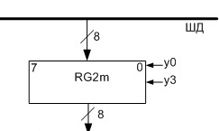

Рисунок 1 – Несдвиговый регистр

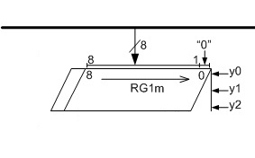
Рисунок 2 – Сдвиговый регистр

На любом регистре можно выполнять следующие МО, подав соответствующие управляющие сигналы:
- сброс всех разрядов в ноль;
- занесение информации, поступающей по информационной шине (сверху);
- сдвиг содержимого регистра на один разряд (вправо или влево – в зависимости от алгоритма и способа умножения или деления).
Естественно, МО сдвига возможна только в сдвиговых регистрах. Другие особенности реализации сдвигов в регистрах будут рассмотрены далее, при описании конкретных моделей операционных устройств.
Счетчик двоичный (СТ) предназначен для подсчета количества выполненных тактов в циклах умножения или деления, а также для хранения результата счета. С точки зрения структуры счетчик это регистр, дополненный операциями +1 (увеличение содержимого счетчика на единицу) и -1 (уменьшение содержимого счетчика на единицу). Таким образом, счетчики могут быть инкрементными (с управляющим входом +1), декрементными (с управляющим входом -1) и реверсивными, имеющими оба управляющих входа.
На счетчике можно выполнять следующие МО:
- сброс всех разрядов в ноль;
- параллельное занесение информации по установочным входам триггеров счетчика;
- счет по входам ±1.
Таким образом, перечислены основные МО, реализуемые на элементах операционных устройств, запоминающих информацию, - триггерах, регистрах, счетчиках – в моделях лабораторного практикума.
Рассмотрим далее элементы операционных устройств, не хранящие информацию, основу которых составляют комбинационные схемы.
Важнейшим устройством, без которого невозможно реализовать выполнение любой арифметической операции, является сумматор (SM), УГО которого приведено на рисунке 3.
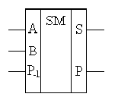
Рисунок 3 – УГО полного одноразрядного сумматора.

В УГО сумматора выделяют два входных плеча - А и В, на которые поступают двоичные слагаемые, и выходное плечо S, на котором формируется сумма. Кроме того, сумматор имеет вход переноса CRP (на рисунке 3 это Р₋₁) и выход переноса CR (на рисунке 3 это Р), которые изображают на УГО в тех случаях, когда они используются.
Комбинационная схема сумматора формирует результат на выходе S пока на входы (А и В) поданы слагаемые. Если результат надо запомнить, его следует в такте сложения занести в регистр, подключенный к выходному плечу S .
Известно, что для реализации вычитания на сумматорах используются обратный или дополнительный коды (ОК или ДК). Поэтому возникает необходимость в передаче на входное плечо сумматора инверсного содержимого (ОК) операнда. В этих случаях информация с выхода соответствующего регистра поступает на совокупность схем сложения по модулю 2: на один вход каждой схемы подается разряд регистра, на второй вход – управляющий сигнал. На выходе будут сформированы инверсные значения разрядов регистра (т.е. ОК операнда), если подан управляющий сигнал y_{i} = 1 на совокупность схем сложения по модулю 2.
Если операция сложения выполняется в ОК, то в сумматоре выход переноса CR соединяется с входом переноса CRP. Если же операция сложения выполняется в ДК, то на вход переноса сумматора CRP одновременно с подачей инверсного содержимого регистра следует подать управляющий сигнал.
В моделях операционных устройств нередко возникает необходимость в передаче на одно и то же плечо сумматора содержимого разных регистров. Для этих целей используются мультиплексоры (MS), УГО которых представлено на рисунке 4.
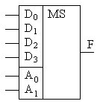
Рисунок 4 – УГО мультиплексора
(4 одноразрядных плеча D, 2 адресных управляющих входа А, выход F)

Мультиплексоры различают по количеству входных плеч (источников информации), подключаемых к выходу. Выбор входной информационной линии, подключаемой к выходу, производится кодом, поступающим на управляющие входы мультиплексора. Мультиплексор с k управляющими входами может управлять 2^{k} входными информационными линиями.
В адресной части мультиплексоров используются дешифраторы (DC), позволяющие распознавать, какие управляющие сигналы поданы на входы для подключения одного из источников информации к выходу.
Дешифратор – это комбинационная схема, преобразующая двоичный код, поступающий на его входы, в единичный сигнал на одном из выходов. Иначе говоря, дешифратор преобразует k-разрядное входное слово в 2^{k} – разрядный унитарный код, содержащий «1» только в одном из разрядов выходного слова.
Таковы основные элементы запоминающих и комбинационных устройств, используемые в моделях лабораторного практикума.

3. Описание моделей умножения двоичных чисел
Перед выводом любой модели на экран монитора студенту предлагается тест на знание способов умножения двоичных чисел. На экран выводится таблица из трех столбцов (рисунок 5), в которой следует выбрать структуру автомата, указав разрядность регистров, направления сдвига, а для 2n-разрядных сдвиговых регистров определить, в какие разряды (старшие или младшие) выполняется занесение исходного операнда.
После правильного прохождения теста на экран будет выведена модель множительного устройства, соответствующая заданному способу умножения. Верхняя строка экранной формы содержит главное меню программы, которое позволит выполнить все этапы задания.
Выполнение задания начинается с ввода исходных операндов в требуемом формате.
Во всех моделях множительных устройств жирной линией в верхней и нижней частях экрана изображена шина данных (ШД), по которой поступают исходные операнды (сомножители) и выводится результат операции (произведение).
Ниже будут рассмотрены модели для умножения двоичных чисел в формах с фиксированной запятой (ФЗ) и с плавающей запятой (ПЗ), в прямом коде (ПК) и в дополнительном коде (ДК) с использованием двух алгоритмов – с простой коррекцией и с автоматической коррекцией.
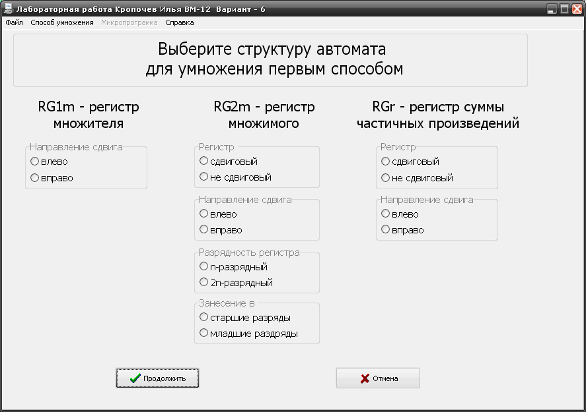

Рисунок 5 – Выбор структуры автомата

Модели умножения чисел с фиксированной запятой
в прямой коде
Алгоритм умножения чисел в прямом коде прост:
- определить знак произведения сложением по модулю 2 знаковых разрядов сомножителей;
- перемножить модули сомножителей одним из четырех способов умножения – получим 2n-разрядный модуль произведения;
- вывести произведение со знаком на ШД.
Схема алгоритма умножения в ПК представлена на рисунке 6, где Р1 – значение анализируемого разряда множителя, Р4 – логическое условия, снимаемое с выхода схемы «И» счетчика тактов.
В соответствии с алгоритмом модули сомножителей заносятся в регистры RG1 и RG2, значения знаковых разрядов Р1 и Р3 поступают на сумматор по модулю 2, с выхода которого – в триггер Т1, хранящий знак произведения.
Для реализации цикла умножения модулей сомножителей в моделях предусмотрен сумматор: на одно входное плечо сумматора подается накапливаемая сумма частичных произведений (ЧП), на второе – множимое (в тех тактах цикла, в которых анализируемый разряд множителя равен единице), а выходное плечо сумматора соединено с регистром RGr, в котором хранится накапливаемая сумма частичных произведений.
Кроме того, в цикле умножения необходимо формировать признак окончания цикла. Для этого в моделях предусмотрен счетчик СТ, работающий на увеличение. Так как. модули операндов семиразрядные, то используется 3хразрядный счетчик, и как только на выходе СТ появится комбинация «111», она поступит на вход схемы «И», и осведомительный сигнал Р4 примет значение, равное единице.

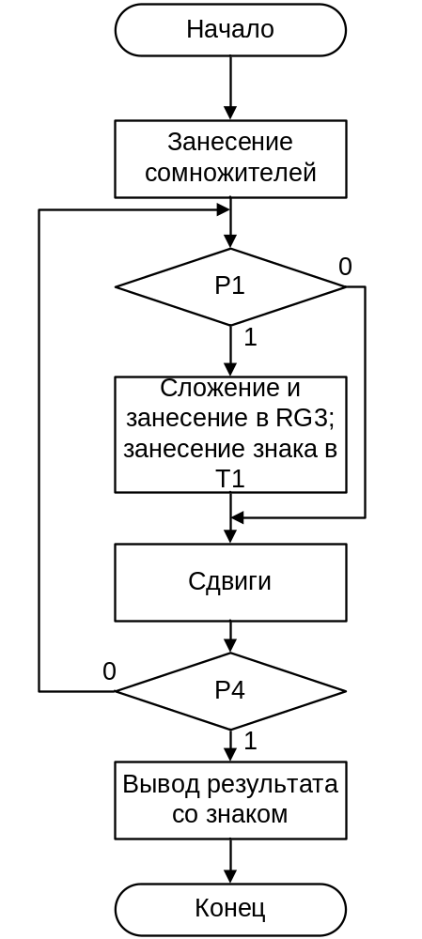

Рисунок 6 – Схема алгоритма умножения чисел с ФЗ в ПК

Таким образом, четыре модели для умножения чисел с ФЗ в ПК ( в соответствии с количеством способов умножения) содержат следующие операционные элементы:
- три регистра для хранения множителя, множимого и суммы ЧП;
- сумматор комбинационный;
- сумматор по модулю 2 для определения знака произведения;
- триггер для хранения знака произведения;
- трёхразрядный двоичный счетчик;
- схема «И», присоединённая к выходу счётчика, для формирования признака окончания цикла умножения.
Разрядности регистров и направления сдвигов в них определяются способом умножения. Чтобы любая модель стала «действующей» и на экране монитора можно было наблюдать, как формируется произведение, студент должен составить микропрограмму.
Главное меню программы позволяет ввести сомножители в заданном формате (рисунок 7), а пункт «Микропрограмма» содержит подпункт «Управляющие сигналы» с расшифровкой смысла каждой МО, выполнить переход из режима «Ввод микропрограммы» в режим «Выполнение микропрограммы», а подпункт «Один шаг» позволяет пошагово выполнить введённую микропрограмму.
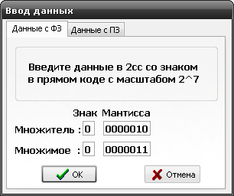

Рисунок 7 – Окно ввода данных

Вместе с моделью множительного устройства в правом верхнем углу экрана выводится поле ввода микропрограммы (рисунок 8).

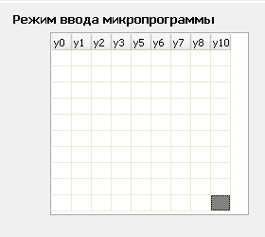

Рисунок 8 – Поле ввода микропрограммы

Поле микропрограммы представляет собой таблицу, столбцам которой поставлены в соответствие управляющие сигналы выведенной на экран модели, а в каждой строке студент должен указать микрооперации, образующие каждую микрокоманду. Для выделения МО следует поставить «1» в соответствующий столбец. Формирование микрокоманд выполняется в режиме ввода микропрограммы. Первая и последняя строки любой микропрограммы одинаковы: первая – сброс всех устройств в ноль, последняя – вывод результата на ШД.
При вводе микропрограммы одинаковые строки не следует повторять многократно, так как при переходе в режим «Выполнение микропрограммы» любую строку (микрокоманду) можно выполнить требуемое число раз посредством управления положением курсора. Пошаговый режим позволит такт за тактом увидеть на экране выполнение заданных микрокоманд. После выполнения последней микрокоманды – вывод результата на ШД – на экране монитора появится сообщение о том, верен ли результат.
Значения осведомительных сигналов на схеме модели выделены красным цветом, чтобы в процессе выполнения микропрограммы удобно было следить за значением анализируемого разряда множителя и зафиксировать момент окончания цикла умножения.
Модели умножения чисел с фиксированной запятой
в дополнительном коде с автоматической коррекцией

Это универсальный алгоритм умножения чисел, так как в современных ЦВМ числа с ФЗ хранятся в ДК. Во всех моделях этого типа сомножители заносятся в регистры в дополнительном коде со знаковыми разрядами.
Для формирования произведения в каждом такте цикла умножения анализируется пара разрядов множителя. Старшим разрядом в этой паре является тот разряд множителя, на который выполняется умножение в данном такте. Две комбинации из четырех возможных требуют следующих действий: «01» - сложения; «10» - вычитания. Затем в каждом такте цикла умножения следует выполнять сдвиги на один разряд.На рисунке 9 представлена схема алгоритма умножения чисел в ДК с автоматической коррекцией, где Р1 – старший разряд пары.
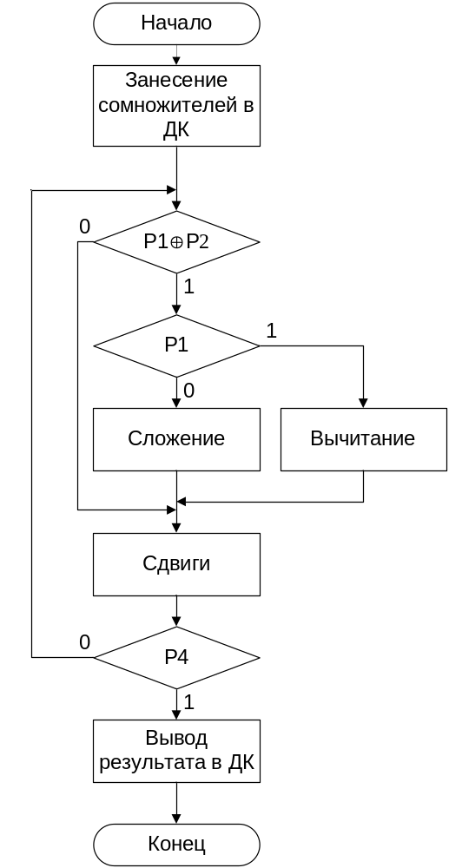
Рисунок 9 – Схема алгоритма умножения чисел в ДК с автокоррекцией

При реализации моделей следует учитывать несколько особенностей. Когда при умножении используются I или II способы, т.е. умножение выполняется с младших разрядов множителя, разрядность регистра множителя следует увеличить на один разряд. В этот дополнительный разряд при занесении множителя заносится «0», а в последующих тактах цикла умножения при сдвигах в этот разряд будет помещаться младший разряд анализируемой пары.
Другая особенность – реализация сдвигов чисел в дополнительном коде: при сдвиге влево любого числа освобождающиеся младшие разряды регистра заполняются нулями, а при сдвиге вправо освобождающиеся старшие разряды регистра заполняются знаковой цифрой (положительные – «0», отрицательные – «1»).
Так как алгоритм умножения с автоматической коррекцией предусматривает обработку чисел в ДК вместе со знаковыми разрядами, то во всех моделях в регистрах со сдвигом вправо изображена петля, указывающая на занесение в освобождающийся разряд знаковой цифры.
В соответствии с алгоритмом в цикле умножения нужно выполнять и сложение, и вычитание. Обе эти операции выполняются на сумматоре, причем, сложение – обычным образом с занесением результата в регистр, подключённый к выходному плечу сумматора. При вычитании формируется инверсия содержимого регистра множимого через совокупность схем сложения по модулю 2 с одновременной подачей управляющего сигнала на вход переноса сумматора CRP. Результат вычитания также заносится в регистр RGr.
Все модели множительных устройств данного типа имеют трхразрядный счетчик тактов, на выходе которого через схему «И» формируется признак Р4 окончания цикла умножения.
При составлении МПр студент должен помнить, что в тактах сложения и вычитания необходимо заносить результат в RGr, причем в такте вычитания дополнительно формировать инверсию содержимого регистра множимого с подачей управляющего сигнала на вход переноса сумматора, а в такте сдвигов увеличивать содержимое счетчика.

Модели умножения чисел с фиксированной запятой
в дополнительном коде с простой коррекцией

Этот алгоритм умножения в ДК проигрывает в быстродействии алгоритму с автоматической коррекцией, но имеет определенную историческую ценность и весьма полезен в учебных целях.
В основе алгоритма – смесь принципов умножения в ПК и в ДК с обязательным введением коррекции результата, если хотя бы один из сомножителей отрицательный.
Сомножители заносятся в регистры в ДК без знака, а знаки заносятся в отдельные триггеры. Знак произведения определяется как и при умножении в ПК сложением по модулю 2 знаковых разрядов сомножителей. Модули сомножителей перемножаются по правилам умножения в ПК одним из четырех способов – получается псевдопроизведение, которое требует коррекции:
- если один сомножитель отрицателен, прибавляется дополнительный код от модуля положительного сомножителя;
- если оба сомножителя отрицательны, прибавляются дополнительные коды от модулей обоих сомножителей, то есть их прямые коды.
Алгоритм достаточно сложный и трудоемкий из-за необходимости введения коррекции. Обычно при ручном счете сначала получают псевдопроизведение, а затем выполняют коррекцию. Если в моделях реализовать этот алгоритм, то после получения псевдопроизведения необходимо иметь исходные сомножители в старших разрядах регистров для коррекции результата.
Анализ способов умножения позволяет сделать вывод, что сохранить множитель для коррекции несложно – достаточно реализовать в регистре сдвиг с перезаписью, когда разряды при сдвиге не «теряются», а заносятся в освобождающиеся разряды регистра.
На рисунке 10 приведена модель сдвигового регистра с перезаписью: при сдвиге вправо младший разряд р2 заносится на место освобождающегося старшего разряда. Аналогично реализуются и регистры с перезаписью со сдвигом влево. Таким образом в моделях множительных устройств сохраняется множитель для выполнения коррекции псевдопроизведения.
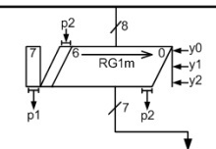
Рисунок 10 – Регистр множителя в моделях с простой коррекцией

Возможность сохранить множимое в разных способах различна. В первом способе умножения n-разрядное множимое не сдвигается, и в цикле формирования псевдопроизведения поступает в старшие разряды сумматора. Это позволяет без проблем организовать коррекцию псевдопроизведения как до получения псевдопроизведения, так и после его формирования на там же оборудовании.
Во втором способе умножения множимое поступает в младшие разряды 2n-разрядного сдвигового регистра и после формирования псевдопроизведения множимое окажется в старших разрядах регистра, что и необходимо для выполнения коррекции.
В третьем способе умножения более сложная ситуация: множимое заносится в n-разрядный несдвиговый регистр, и в цикле умножения поступает в младшие разряды сумматора, а для коррекции множимое следует послать в старшие разряды. Разрешить эту ситуацию можно с помощью более сложного мультиплексора, что позволит выполнить коррекцию как до получения псевдопроизведения, так и после на том же оборудовании.
В четвертом способе умножения рекомендуется выполнить коррекцию до формирования псевдопроизведения, т.к. множимое заносится в старшие разряды 2n-разрядного сдвигового регистра, а по окончании цикла окажется в младших разрядах, что неудобно для коррекции.
Таким образом, во втором способе умножения следует выполнять коррекцию после получения псевдопроизведения, в четвертом способе – корректировать до получения псевдопроизведения, а в первом и третьем способах последовательность может быть любой.
Во всех моделях данного типа наряду со стандартным набором регистров, сумматора, счетчика, необходимо формировать ДК от сомножителей, для чего введены совокупности схем сложения по модулю 2 (инверсия) и предусмотрена подача управляющего сигнала на вход переноса сумматора.
Новыми в структуре рассматриваемых моделей будут мультиплексоры, предназначенные для передачи информации с нескольких источников на один приемник, которым является входное плечо сумматора.
В моделях для первого, второго и четвертого способов умножения достаточно двухплечевого мультиплексора с одним управляющим сигналом, а в модели для третьего способа умножения необходим мультиплексор с двумя управляющими сигналами.
На рисунке 11 приведена обобщенная схема алгоритма умножения в ДК с простой коррекцией, в которой выделены два блока: блок формирования псевдопроизведения и блок коррекции. Последовательность выполнения этих блоков зависит от способа умножения, что аргументировано выше.
Задача студента состоит в правильной разработке микропрограммы. При этом рекомендуется предварительно определить опытным путем, какое входное плечо мультиплексора подключается к выходу при подаче управляющих сигналов, чтобы не ошибиться при выполнении коррекции.
На рисунке 11 использованы следующие обозначения:
- Р0 – анализируемый разряд множителя;
- Р1 – знак множителя;
- Р2 – знак множимого;
- Рц – признак окончания цикла.

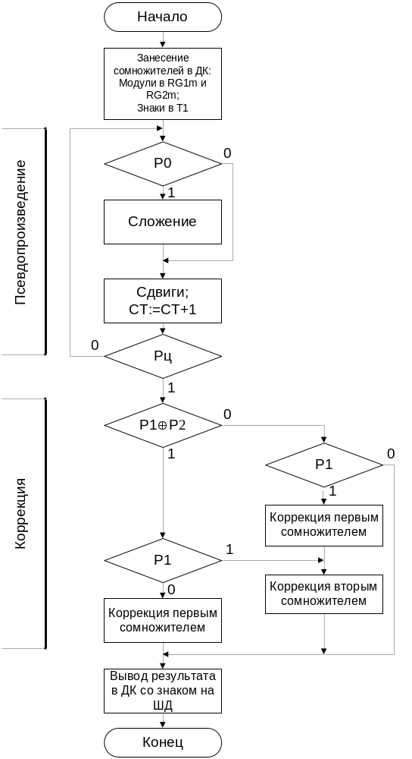

Рисунок 11 – Схема алгоритма умножения в ДК с простой коррекцией

Модели умножения чисел с плавающей запятой

Числа с ПЗ представлены в ЦВМ двумя числовыми характеристиками – мантиссами и порядками, причем мантиссы изображаются в ПК и должны быть нормализованными.
Модели множительных устройств чисел с ПЗ можно условно разбить на два блока: блок для обработки мантисс и блок для обработки порядков. При этом в первом блоке надо перемножить мантиссы сомножителей, а во втором – сложить порядки.
Мантиссы, представленные в ПК, могут быть перемножены любым из четырех способов по правилам умножения чисел с ФЗ в ПК – будет получено 2n-разрядное произведение мантисс сомножителей. Этот алгоритм изучен студентами в лабораторной работе №1.
Рассмотрим подробнее блок для обработки порядков. Любой порядок – это целое число со знаком, представленное в ПК. Для выполнения операций с порядками отрицательные необходимо переводить в ОК или ДК, что в моделях реализуется по-разному. Рассмотрим оба варианта.
Если отрицательные порядки переводить в ОК через совокупность схем сложения по модулю 2, то в сумматоре порядков выход переноса CR необходимо замкнуть на вход переноса CRP. Если в результате действия получится отрицательный порядок, а для вывода на ШД его нужно преобразовать обратно в ПК, то достаточно перед выдачей результата просто инвертировать цифровую часть отрицательного порядка через схемы сложения по модулю 2.
Если отрицательные порядки переводить в ДК, для чего в модели также используется совокупность схем сложения по модулю 2 для формирования инверсии цифровой части отрицательного порядка, то в сумматоре порядков на вход переноса CRP подается «1» в том же такте, в котором подается управляющий сигнал на схему сложения по модулю 2. Таким образом, если в результате получится отрицательный порядок, то для преобразования в ПК необходимо вычесть единицу из текущего значения порядка (для этого результат сложения хранится в счетчике СТр) и инвертировать цифровую часть порядка через схему сложения по модулю 2. В программной модели реализован второй способ.
Поскольку отрицательный порядок может оказаться как в RG1p, так и в RG2p, то модели содержат мультиплексор MSp с двумя входными плечами и одним управляющим сигналом.
При проектировании устройств умножения чисел с ПЗ необходимо помнить, что в блоке обработки порядков возможна ситуация ПРС, которую надо отслеживать. Эта ситуация может возникнуть как при сложении порядков одинакового знака, так и при получении денормализованной мантиссы с максимальным значением порядка.
Однако, в лабораторном практикуме, чтобы не усложнять модели, предлагаются упрощённые схемы моделей, в которых ситуация ПРС порядков не отслеживается.
Особенность работы устройств обработки чисел с ПЗ – необходимость вывода результата операции с нормализованной мантиссой. Поэтому целесообразно результирующий порядок с выхода SMp заносить не в обычный регистр, а в счетчик. Это позволит после анализа мантиссы произведения на нормализованность выполнить нормализацию сдвигом мантиссы на один разряд влево с вычитанием единицы из порядка, занесенного в счетчик.
Отдельно следует сказать об округлении мантиссы результата. Шина данных (ШД) ориентирована на определенную разрядность операндов. В моделях лабораторного практикума для чисел с ПЗ определен следующий формат: мантисса со знаком – 8 разрядов, порядок со знаком – 5 разрядов. При умножении n-разрядных операндов в форме с ФЗ точное произведение получается 2n-разрядным, и его можно вывести через ШД за 2 такта машинного времени.
При умножении чисел с ПЗ точное произведение мантисс получается также 2n-разрядным, а под мантиссу произведения отведено n разрядов. В этом случае необходимо выполнить округление мантиссы. В теории погрешностей показано, что меньшую погрешность дает симметричное округление, которое технически реализовать непросто: нужно дополнительное оборудование, которое значительно усложнит модель.
Поэтому в моделях лабораторного практикума выполняется округление усечением путём отбрасывания младших n разрядов мантиссы, что увеличивает погрешность округления.
4. Описание моделей деления двоичных чисел

Выполнение лабораторных работ начинается с теста на знание студентом способов деления: на экран монитора выводится таблица из трех столбцов, в которых следует выбрать структуру автомата, указав разрядность регистров модели и направления сдвигов в регистрах.
После правильного прохождения теста на экран будет выведена модель устройства деления, соответствующая заданному способу, что позволит далее ввести исходные операнды.
В отличие от моделей множительных устройств в моделях для деления двоичных чисел занесение исходных операндов выполняется последовательно за два такта машинного времени, причем, первым заносится делимое.
Регистр делимого в моделях должен быть подключен к выходному плечу сумматора, т.к. в цикле деления в этот регистр заносятся остатки. Кроме того, к входной ШД в моделях подключен только один регистр. Поэтому при занесении делимого в первом такте следует подать управляющий сигнал «занесение» в два регистра: регистр, подключенный к ШД, и регистр, подключенный к выходному плечу сумматора.
Во втором такте управляющий сигнал «занесение» следует подать только в регистр, подключенный к ШД, и делитель будет занесен в этот регистр.
В алгоритмах деления в ПК знаки операндов в соответствующих тактах заносятся в отдельные триггеры.
Во всех алгоритмах деления до начала цикла формирования цифр частного выполняется анализ на ПРС, причем признаки в разных алгоритмах различны.
Регистр частного имеет управляющий сигнал «сдвиг влево», подача которого обеспечивает занесение очередной цифры частного в младший разряд регистра. В алгоритмах деления в ПК цифры частного есть инверсные цифры знаков очередных остатков, в алгоритме деления в ДК цифры частного формируются сложнее.
Кроме того, все модели имеют счетчик для формирования признака окончания цикла деления и отдельный триггер для хранения знака частного.
Далее будут рассмотрены модели деления двоичных чисел в формах с фиксированной и плавающей запятой, в прямом и дополнительном кодах, с использованием двух алгоритмов - с восстановлением остатков и без восстановления остатков.

4.1. Модели деления чисел с фиксированной запятой в прямом коде

(алгоритм с восстановлением остатков)

Этот алгоритм - аналог ручного способа деления - в реальных вычислительных машинах не используется из-за его невысокого быстродействия и изучается студентами в учебных целях.
На рисунке 12 представлена схема алгоритма деления с восстановлением остатков, где Р0 – знак остатка, а Рц – признак окончания цикла.
Исходные операнды – делимое и делитель – заносятся в соответствующие регистры за два такта машинного времени, как было описано выше, а знаки операндов – в триггеры.
В первом такте выполняется первое вычитание модуля делителя из модуля делимого, и знак первого остатка Р0 анализируется на ПРС:
- если Р0 = 0, операцию следует прекратить, увеличить масштаб делимого или уменьшить масштаб делителя, и начать операцию деления снова;
- если признак ПРС не обнаружен, т.е. Р0 = 1, следует восстановить первый остаток, прибавив к нему делитель, и тогда исходные операнды (делимое и делитель) окажутся в исходном положении.
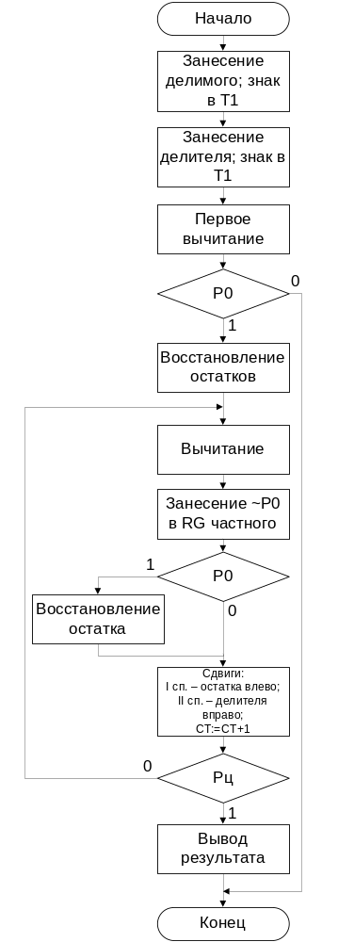

Рисунок 12 – Схема алгоритма деления с восстановлением остатков

Далее начинается цикл формирования цифр частного. Очередная цифра частного как инверсная цифра знака остатка заносится в младший разряд регистра частного подачей управляющего сигнала «сдвиг влево» на регистр частного. Для этого в каждом такте цикла деления выполняется вычитание делителя из очередного остатка, для чего в структуре устройства предусмотрена совокупность схем сложения по модулю 2 для формирования инверсии делителя и так как вычитание выполняется в ДК, то в такте вычитания следует подать управляющий сигнал на вход переноса сумматора.
Алгоритм деления с ВО предусматривает восстановление отрицательных остатков, т.е. в каждом такте цикла анализируется знак остатка и при Р0 = 1 остаток должен быть восстановлен прибавлением к нему делителя.
Далее выполняются сдвиги, соответствующие способу деления, и в счетчик прибавляется единица.
Во всех тактах выполнения операций «сложения-вычитания» необходимо заносить остатки в регистр, подключенный к выходу сумматора.

4.2. Модели деления чисел с фиксированной запятой в прямом коде

(алгоритм без восстановления остатков)

Алгоритм деления без восстановления остатков позволяет увеличить скорость выполнения операции деления и реально используется в вычислительных устройствах.
Анализ показал, что в тактах, где выполнялось восстановление остатков в предыдущем алгоритме, следует операцию вычитания заменить операцией сложения, и это значительно сэкономит время выполнения всей операции деления.
На рисунке 13 приведена схема алгоритма деления без восстановления остатков. Занесение операндов выполняется стандартно – за два такта машинного времени в соответствующие регистры, знаки – в отдельные триггеры. Первое вычитание делителя из делимого позволяет выполнить анализ на ПРС, и в случае отсутствия ПРС выполняются сдвиги.

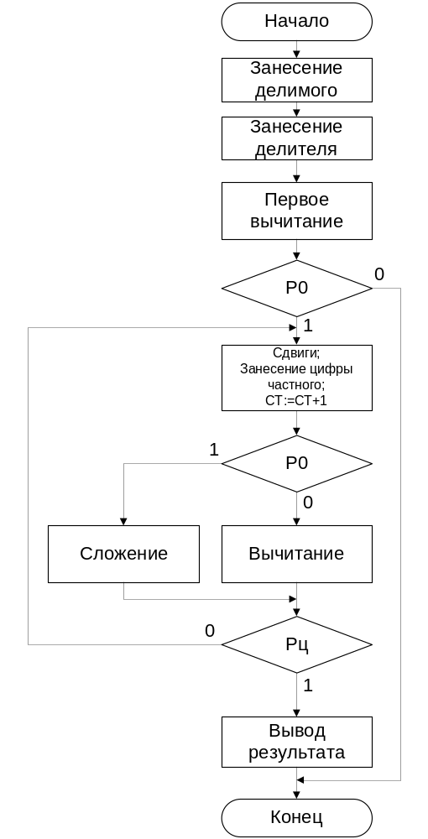

Рисунок 13 – Схема алгоритма деления без восстановления остатков

Здесь следует отметить, что для вычитания используется ОК, поэтому в сумматоре выход переноса CR соединен со входом переноса CRP, а в регистре остатков при сдвиге влево (I способ) младшая цифра заносится в освобождающийся младший разряд. В регистр частного при сдвиге влево заносится инверсная цифра знака очередного остатка.
В цикле деления после анализа знака остатка Р0 (в первом способе – до сдвига) определяется необходимое действие в следующем такте – сложение при Р0 =1 или вычитание при Р0 = 0.
В первом способе деления инверсная цифра знака остатка до сдвига занесена в регистр частного, так что проблем с определением действия в следующем такте не возникнет. Во втором способе деления остатки не сдвигаются.
Окончание цикла формирования всех цифр частного определяется стандартно: признак Рц = 1, снимаемый с выхода счетчика, причем увеличение содержимого счетчика должно выполняться вместе с совокупностью микроопераций сдвигов.
Сравнение схем алгоритмов на рисунке 12 и рисунке 13 подтверждает значительное увеличение быстродействия последнего алгоритма за счет исключения операций восстановления остатков, а также за счет появившейся возможности объединить МО сдвигов в одной микрокоманде.

4.3. Модели деления чисел с фиксированной запятой в дополнительном коде

Логика работы этого алгоритма сложнее, чем в алгоритмах деления в ПК, так как для определения цифры частного, а также для определения действия в следующем такте необходимо выполнять сравнение знаков операндов.
Простейшей схемой сравнения является сумматор по модулю 2: при подаче на его входы одинаковых значений (00 или 11) на выходе фиксируется «0», при подаче разных значений (01 или 10) на выходе формируется «1».
На рисунке 14 приведена схема алгоритма деления чисел с ФЗ в ДК, где Р1 – знак делимого, Р2 – знак делителя, Р0 – знак остатка, Род – знак остатка до сдвига, Роп – знак остатка после сдвига. После стандартного занесения делимого и делителя вместе со знаками в соответствующие регистры необходимо определить первое действие, руководствуясь правилом: если знаки операндов Р1 и Р2 совпадают, выполнить вычитание делителя из делимого, не совпадают - сложение.
Далее выполняется анализ на ПРС путем сравнения знаков делимого Р1 и первого остатка Р0:
- если они совпадают – ПРС, операцию прекратить;
- если не совпадают, операция деления продолжается, причем знак делимого следует занести дополнительно в отдельный триггер, чтобы иметь возможность выполнять это сравнение.
Затем выполняются сдвиги, соответствующие способу деления, прибавляется единица в счетчик, а в первом способе деления необходимо дополнительно сохранить знак остатка до сдвига в отдельном триггере. Далее сравнение знаков делителя Р2 и остатка (в первом способе – остатка после сдвига Роп) позволит занести верную цифру в младший разряд регистра частного: если знаки делителя и остатка совпадают, в частное занести «1», не совпадают – «0». Это занесение очередной цифры в частное можно выполнить в предыдущем такте сдвигов, если с выхода схемы сравнения (Р2⊕Роп) передать сигнал в младший разряд регистра частного через инвертор.
И, наконец, в каждом такте цикла деления необходимо определять действие в следующем такте путем сравнения знаков делителя Р2 и остатка (в первом способе – остатка до сдвига Род, сохраненного в отдельном триггере): если они совпадают, выполнить вычитание, не совпадают – сложение.
После завершения цикла деления по признаку Рц=1, который снимается с выхода счетчика, частное со знаком в дополнительном коде может быть выведено по ШД в другие устройства ЭВМ.

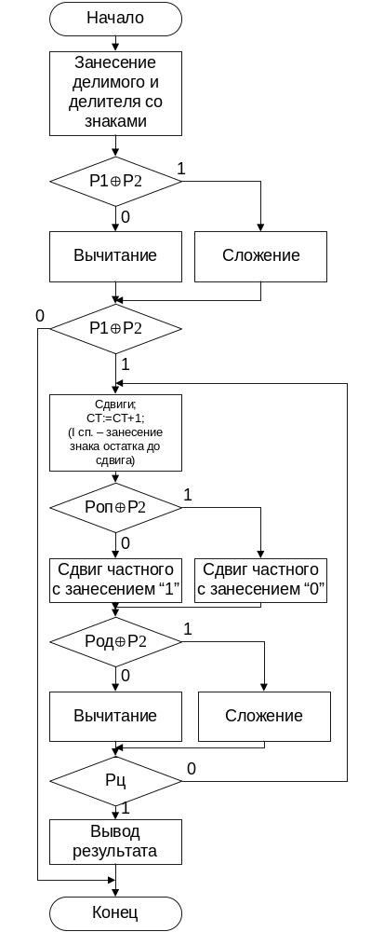

Рисунок 14 – Схема алгоритма деления чисел в ДК

РАЗДЕЛ 2.основные МАТЕРИАЛЫ ДЛЯ ВЫПОЛНЕНИЯ курсовОЙ работЫ

1.Формирование операндов и содержание заданий.

Для выполнения алгоритмов заданных арифметических операций каждый студент должен сформировать две пары чисел по следующим правилам.
Числа А и В – смешанные десятичные числа, содержащие три значащих цифры в целой части и две значащих цифры в дробной части; причем одно число следует взять из интервала [260;500], второе – из интервала [600;900].
Числа С и D – целые двухразрядные десятичные числа из интервала [20;90], причём, чтобы двоичное изображение чисел C и D не содержало преимущественно «1» или «0»,следует исключить ближайшие окрестности степеней двойки ( 2⁵= 32 и 2⁶= 64 ). Кроме того, числа C и D не должны быть кратны друг другу.
Сформированные операнды A,B,C,D следует согласовать с преподавателем.

Задание 1. Перевод чисел. Форматы.

Выполнить перевод чисел А и В из одной позиционной системы в другую с использованием промежуточных систем счисления и изобразить их в форматах современных ЭВМ.
- Числа А и В перевести из 10СС в 2СС, используя 8СС и 16СС в качестве промежуточных, а затем выполнить проверку правильности перевода. А: 10СС→8СС→2СС→16СС→10СС; В: 10СС→16СС→2СС→8СС→10СС.
- Пусть А>0, В<0. Изобразить каждое число в форме с фиксированной запятой (ФЗ) в 32-разрядной сетке ЦВМ, указав масштаб операндов.
- Пусть А<0, В>0. Изобразить каждое число в форме с плавающей запятой (ПЗ) в 32-разрядной сетке ЦВМ, представив мантиссу в 2СС (ПЭВМ) и 16СС (ЕС ЭВМ) и отведя соответственно под смещённые порядки (характеристики) восемь разрядов (ПЭВМ) и семь разрядов (ЕС ЭВМ).

Задание 2. Сложение двоичных чисел
Выполнить сложение чисел А и В, изменяя их знаки, форму представления и используя различные коды.
- Знаки операндов: А>0, B<0. Сложить числа с ФЗ в обратном коде. Проверить результат операции.
- Знаки операндов: А<0, B>0. Сложить числа с ФЗ в дополнительном коде. Проверить результат операции.
- Оба операнда отрицательные. Сложить числа в форме с ФЗ в одном из модифицированных кодов – МОК или МДК. При возникновении ситуации ПРС выполнить корректирующие действия и проверить результат.
- Оба операнда положительные. Сложить числа в форме с ПЗ, изобразив исходные операнды в разрядной сетке условной машины. Ориентируясь на разрядность чисел А и В, определить для условной машины необходимое количество разрядов для изображения нормализованной мантиссы со знаком и порядка со знаком. Сумму изобразить в разрядной сетке той же условной машины и проверить результат.

Задание 3. Умножение двоичных чисел
Числа C и D перевести в 2 СС и перемножить, изменяя их знаки и форму представления, используя различные алгоритмы и способы умножения.
- Знаки операндов: C>0, D<0. Умножить числа с ФЗ в прямом коде, используя первый способ умножения. Проверить результат операции.
- Знаки операндов: C<0, D>0. Перемножить числа с ФЗ в дополнительном коде, используя первый способ умножения и алгоритм с автоматической коррекцией. Проверить результат операции.
- Оба операнда отрицательные. Представить их в форме с ФЗ в дополнительном коде и перемножить III способом, используя третий способ умножения и алгоритм с простой коррекцией. Проверить результат.
- Оба операнда положительные. Представить числа в форме с ПЗ, изобразив исходные операнды в разрядной сетке условной машины (с порядками). При умножении мантисс использовать четвёртый способ умножения. Изобразить результат в разрядной сетке выбранной условной машины и выполнить проверку результата.

Задание 4. Деление двоичных чисел
- Знаки операндов: C>0, D<0; С - делимое. Представить числа в форме с ФЗ в прямом коде, выполнить деление первым способом, применив алгоритм деления с восстановлением остатков с использованием ОК при вычитании. Проверить результат операции, оценить погрешность округления.
- Оба операнда отрицательны; С – делимое. Выполнить деление вторым способом чисел в форме с ФЗ в ПК, применив алгоритм деления без восстановления остатков с использованием ДК при вычитании. Проверить результат операции, оценить погрешность округления
- Знаки операндов: C<0, D>0; D - делимое. Представить числа в форме с ФЗ в ДК, выполнить деление вторым способом в соответствии с алгоритмом деления в ДК (с автоматической коррекцией) Проверить результат операции, оценить погрешность округления.
- Оба операнда положительны; D – делимое. Представить числа в форме с ПЗ в разрядной сетке условной машины. Разделить числа, используя первый способ деления, алгоритм выбрать самостоятельно. Изобразить частное в разрядной сетке условной машины и проверить результат операции.

Задание 5. Ускоренное умножение двоичных чисел
Числа C и D перевести в 2 СС и перемножить числа с ФЗ используя методы ускорения умножения второго порядка. Проверить результат операции.
- Знаки операндов: C>0, D>0. C-множитель, D-множимое. I-способ
- Знаки операндов: C<0, D>0. C-множитель, D-множимое. II-способ
- Знаки операндов: C>0, D<0. C-множимое, D-множитель. III-способ
- Знаки операндов: C<0, D<0. C-множимое, D-множитель. IV-способ

Задание 5. Сложение двоично-десятичных чисел
Сложить смешанные числа А и В в четырёх двоично-десятичных кодах: 8-4-2-1; 8-4-2-1+3; 2-4-2-1; 3а+2. Изменять знаки слагаемых, причём, в коде 8-4-2-1 одно из слагаемых должно быть отрицательным. Проверить результат.

Задание 6. Умножение двоично-десятичных чисел
В качестве сомножителей взять целую часть чисел А и В, представить их в коде с естественными весами и перемножить, используя два алгоритма :
- старорусский метод удвоения - деления пополам;
- метод десятично-двоичного разложения множителя.
Результат проверить.
2. Основные теоретические сведения
2.1. Двоичная арифметика
1. Правила перевода чисел через промежуточные системы счисления
Любое смешанное число 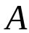 в позиционной системе счисления (СС) с основанием 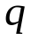 можно записать:
где 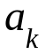< – цифра числа;
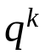 – разрядный вес цифры ;
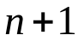 – количество разрядов в целой части числа;
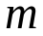 - количество разрядов в дробной части числа.
Для перевода целых чисел и правильных дробей из одной позиционной СС в другую применяются различные правила.

Общее правило перевода целых чисел
Пусть 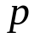 - основание исходной СС, - основание новой СС, в которую переводится целое число 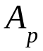. Тогда целое число в СС с новым основанием можно представить в соответствии с основной формулой:
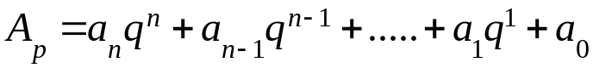.
Разделим обе части приведенной формулы на новое основание :
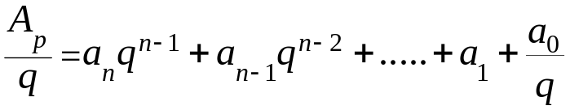
В правой части равенства сформировались: целая часть первого частного и первый остаток от деления 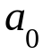 - младшая цифра целого числа в новой СС. Далее целую часть первого частного следует разделить на новое основание , и новый остаток даст вторую искомую цифру 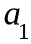 и т.д. Это позволяет сформулировать известное правило:
Чтобы перевести целое число в новую СС, его надо последовательно делить на основание новой СС до тех пор , пока не получится частное, у которого целая часть равна «0». Число в новой СС записывается из остатков от последовательного деления, причем, последний остаток будет старшей цифрой целого числа в новой СС.

Общее правило перевода правильных дробей
Пусть - основание исходной СС, – основание новой СС. Запишем правильную дробь в СС с новым основанием:
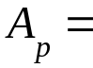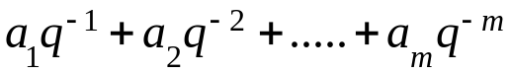
Умножим обе части равенства на новое основание :
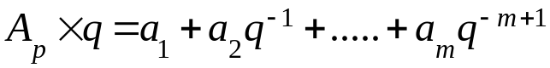
В правой части равенства первое слагаемое - целая часть первого произведения, являющаяся старшей цифрой дроби в новой СС. Далее, умножив на новое основание дробную часть первого произведения, определим вторую цифру дроби 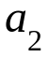( как целую часть второго произведения) и т.д. Отсюда следует правило:
Чтобы перевести правильную дробь из одной позиционной СС в другую, её надо последовательно умножать на основание новой СС до тех пор, пока в новой дроби не будет получено требуемого количества цифр, определяемого заданной точностью. Правильная дробь в новой СС записывается из целых частей произведений, и целая часть первого произведения будет старшей цифрой новой дроби.
Перевод дробей - бесконечный процесс и может быть выполнен лишь приближенно. Чтобы сохранить точность исходной дроби, надо определить требуемое количество цифр в изображении дроби по новому основанию.
Если 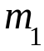 – количество цифр в исходной дроби с основанием , 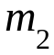 – количество цифр в дроби с новым основанием , то из условия сохранения точности 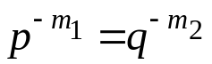 можно получить формулу:
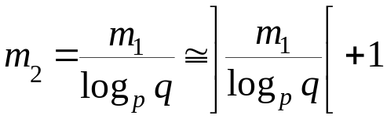
Далее выполняется округление по последнему разряду, после чего этот последний разряд отбрасывается.
При переводе неправильных дробей отдельно преобразуется целая и дробная части по сформулированным выше правилам, после чего смешанное число записывается в новой системе счисления.

Перевод чисел с использованием вспомогательных СС
Использование вспомогательных систем счисления позволяет ускорить процесс перевода чисел. При работе с ЭВМ вспомогательные СС имеют основания, кратные степени двойки. Чаще всего используют восьмеричную (8СС) и шестнадцатеричную (16СС) системы счисления.
Для представления любой восьмеричной цифры необходимо три двоичных разряда (триада), для шестнадцатеричной цифры – четыре двоичных разряда (тетрада). Сформулируем правила перевода чисел из 10СС в 2СС и обратно с использованием в качестве вспомогательных 8СС (16СС).

Чтобы перевести число из 10СС в 2СС с использованием 8СС (16СС), надо перевести десятичное число в 8СС (16СС) указанными выше способами, а затем представить цифры восьмеричного (шестнадцатеричного) числа триадами (тетрадами).
Обратный перевод чисел из 2СС в 10СС с использование вспомогательных СС выполняется по следующему правилу.
Вправо и влево от запятой двоичное число разбивается на триады (тетрады), которые заменяются соответствующими восьмеричными (шестнадцатеричными) цифрами. Далее по основной формуле переходят к 10СС. Причем, если в крайних триадах (тетрадах) недостаточно разрядов, то они дополняются нулями: старшие разряды – слева, младшие – справа.
Пример 1. Число А=5843,39 перевести из 10СС в 2 СС, используя вспомогательную 8СС. Проверить правильность перевода путем преобразования полученного числа из 2СС в 10СС с использованием 16СС.
5843 | 8 |  |  |  |  |  | 0,39
3 | 730 | 8 |  |  |  |  | 8
 | 2 | 91 | 8 |  |  |  | 3,12
 |  | 3 | 11 | 8 |  |  | 8
 |  |  | 3 | 1 | 8 |  | 0,96
 |  |  |  | 1 | 0 |  | 8
 |  |  |  |  |  |  | 7,68
 |  |  |  |  |  |  | 8
 |  |  |  |  |  |  | 5,44
А=5843,39₍₁₀₎=13323,3075₍₈₎=001 011 011 010 011,011 000 111 101₍₂₎
Проверка: 0001 0110 1101 0011,0110 0011 1101₍₂₎=16D3,63D₍₁₆₎=
=16³+6*16²+13*16+3+6*16⁻¹+3*16⁻²+13*16⁻³=5843,388₍₁₀₎.

Форматы данных в ЭВМ
Любая информация (числа, команды, аналого-цифровые записи и др.) представляются в ЭВМ в виде двоичных кодов фиксированной или переменной длины – двоичных слов. Отдельные элементы двоичного кода называются разрядами или битами (0,1). Современные ЭВМ имеют байт-ориентированную адресацию памяти: 1 байт = 8 бит. Наибольшее распространение получили ЭВМ, имеющие длину разрядной сетки в 4 байта или 32 двоичных разряда.
Известны две формы представления чисел - с фиксированной запятой (ФЗ) и плавающей запятой (ПЗ).Двоичные операнды в форме с ФЗ имеют вид целых чисел в дополнительном коде, у которых крайний левый разряд - знаковый.
Двоичные числа с ПЗ изображаются по-разному в ЕС ЭВМ и ПЭВМ. Общим в изображении является лишь то, что порядки чисел имеют смещения.
В ЕС ЭВМ смещенный порядок занимает семь разрядов (смещение=64) и размещается в старшем байте вместе со знаковым разрядом числа, остальные разряды занимает мантисса, изображаемая в 16СС. Каждые 4 разряда мантиссы воспринимаются ЭВМ как шестнадцатеричная цифра, а порядок показывает положение запятой в шестнадцатеричной мантиссе. Мантисса изображается в прямом коде и должна быть нормализована.
В ПЭВМ смещенный порядок занимает восемь разрядов (смещение=128), крайний левый разряд сетки отводится под знак числа, остальные разряды - под мантиссу, изображаемую в 2СС. Смещенный порядок содержит информацию о положении запятой в двоичной мантиссе числа. Для повышения точности представления мантиссы её старший разряд, который в нормализованной мантиссе всегда равен «1», не заносится в разрядную сетку, а просто подразумевается.
Сравнение представления чисел в ПЭВМ и ЕС ЭВМ в форме с ПЗ показывает существенное расширение диапазона представления чисел в ЕС ЭВМ, при изображении мантиссы числа в 16СС.
Пример 2.
Отрицательное число А=-5843,39 представить:
-в форме с ФЗ в 32-разрядной сетке;
-в форме с ПЗ в 32-разрядной сетке ЕС ЭВМ и ПЭВМ.
В предыдущем примере получено двоичное изображение числа:
А=-1011011010011,011000111101₍₂₎.
1. Число в форме с ФЗ – целое, в ДК; в свободные разряды между знаковым и старшим разрядом числа занесены единицы (знаковая цифра). Число с ФЗ имеет масштаб: М=2⁻¹².
1 | 1 | 1 | 1 | 1 | 1 | 1 | 0 | 1 | 0 | 0 | 1 | 0 | 0 | 1 | 0 | 1 | 1 | 0 | 0 | 1 | 0 | 0 | 1 | 1 | 1 | 0 | 0 | 0 | 0 | 1 | 1

2. Число в форме с ПЗ в ПЭВМ
1 | 1 | 0 | 0 | 0 | 1 | 1 | 0 | 1 | 1 | 0 | 1 | 1 | 0 | 1 | 1 | 0 | 1 | 0 | 0 | 1 | 1 | 0 | 1 | 1 | 0 | 0 | 0 | 1 | 1 | 1 | 1
 |  |  |  |  |  |  |  |  | мантисса двоичная

3. Число в форме с ПЗ в EC ЭВМ
1 | 1 | 0 | 0 | 0 | 1 | 0 | 0 | 0 | 0 | 0 | 1 | 0 | 1 | 1 | 0 | 1 | 1 | 0 | 1 | 0 | 0 | 1 | 1 | 0 | 1 | 1 | 0 | 0 | 0 | 1 | 1
 |  |  |  |  |  |  |  |  |  | мантисса 16-ричная

2.Правила сложения двоичных чисел
Отрицательные числа в ЦВМ представлены в специальных кодах: прямом, обратном и дополнительном.
Прямой код (ПК) представляет абсолютное значение числа с закодированным знаком: «+» – «0», «-» - «1».
Обратный код (ОК) положительного числа совпадает с его прямым кодом, а для отрицательного числа в знаковый разряд заносится «1», в остальных разрядах цифры заменяются на взаимообратные (0-1, 1-0), т.е. формируется поразрядное дополнение числа до единицы.
Дополнительный код (ДК) положительного числа совпадает с его прямым кодом, а для отрицательного числа в знаковый разряд заносится «1», в цифровой части числа цифры заменяются на взаимообратные и к полученному инверсному изображению прибавляется единица к младшему разряду, то есть дополнительный код является дополнением до основания СС.
Таким образом, положительные числа во всех кодах одинаковы, а отрицательные – различны.
Модифицированные обратный и дополнительный коды (МОК и МДК) имеют для изображения знака два соседних разряда: «+» – «00», «-» - «11». Эти коды используются для обнаружения признаков ПРС – переполнения разрядной сетки. ПРС возникает при сложении чисел с ФЗ одинакового знака, когда результат операции выходит за верхнюю границу диапазона представления чисел, а это приводит к потере старших разрядов числа, что недопустимо.
Формальным признаком ПРС при использовании МОК и МДК является появление запрещенных комбинаций в знаковых разрядах – «01» или «10».
Для исправления результата можно либо увеличить масштаб исходных операндов и выполнить операцию снова; либо увеличить масштаб результата, сдвинуть число вправо на один разряд, а в освободившийся старший знаковый разряд поместить значение из младшего знакового разряда.
Правило сложения чисел в форме с ФЗ в ОК: при алгебраическом сложении чисел в ОК со знаковым разрядом оперируют как с разрядом цифровой части числа, а при возникновении единицы переноса из знакового разряда ее прибавляют к младшему разряду числа.
Правило сложения чисел в форме с ФЗ в ДК: при алгебраическом сложении чисел в ДК результат получают также в ДК, а при возникновении единицы переноса из знакового разряда ее отбрасывают.
Сложение чисел в форме с ПЗ выполняется в несколько этапов. Любое число в форме с ПЗ представлено в разрядной сетке мантиссой и порядком: 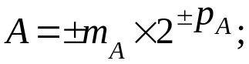 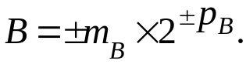
Чтобы сложить два числа, надо выполнить различные действия над мантиссами и порядками. Поэтому в машинах предусмотрены различные устройства для обработки мантисс и порядков. Мантиссы исходных операндов нормализованы.
Алгоритм сложения чисел с ПЗ.
- Выравнивание порядков слагаемых: меньший порядок увеличивается до большего, при этом мантисса меньшего преобразуемого числа сдвигается вправо - денормализуется. В машине выполняется вычитание порядков операндов. Знак и модуль разности порядков определяет, мантиссу какого из слагаемых надо сдвигать вправо и на сколько разрядов.
- Сложение мантисс операндов по правилам сложения чисел с ФЗ.
- Нормализация мантиссы результата, если необходимо. При этом денормализация вправо, когда в старшем разряде двоичной мантиссы стоит «0», требует сдвига мантиссы влево и уменьшения порядка на соответствующее количество единиц. Денормализация влево означает временное ПРС мантиссы суммы, но в отличие от чисел с ФЗ здесь возможна коррекция: сдвиг мантиссы на один разряд вправо и увеличение на единицу порядка суммы.
При больших величинах порядков возможно истинное переполнение разрядной сетки со стороны порядков чисел с ПЗ, когда величина порядка оказывается настолько большой, что не может быть помещена в отводимые под порядок разряды. Однако, вероятность этого невелика.
Смещенные порядки используются в большинстве современных ЭВМ для упрощения процесса выравнивания порядков, их сравнения и ускорения выполнения различных операций.
В современных ЭВМ для представления порядка применяется специальный дополнительный код с инверсным кодированием знака: «+» – «1», «-» - «0». В результате порядки чисел увеличиваются (в ЕСЭВМ на 2⁶=64, в СМЭВМ на 2⁷=128), что приводит к смещению всех порядков по числовой оси в положительном направлении.
Такие смещенные порядки называют характеристиками, а так как все характеристики - целые положительные числа, то алгебраическое сложение их можно выполнять без предварительного анализа знаков.
Например, изобразить в 7-миразрядной сетке ЕС ЭВМ характеристику, соответствующую порядку =(-26), и проверить смещение порядка.
26₍₁₀₎=11010₍₂₎ Порядок =(-26)_{ПК} =1.011010
(-26)_{ДК} =1.100110
Характеристика=0.100110
Смещение порядка=64-26=38=100110
Пример 3.
Сложить числа А=30=11110₍₂₎ и В=72=1001000₍₂₎, меняя знаки и форму представления.
а) Операнды отрицательны, сложить их в ОК в форме с ФЗ. М=2⁷.
А_{ПК}=1,0011110 | А_{ОК}=1,1100001
В_{ПК}=1,1001000 | В_{ОК}=1,0110111
(А+В)_{ОК}=1,0011001 | 11,0011000
(А+В)_{ПК}=1,1100110 (М=2⁷) | 1
А+В=-1100110₍₂₎=-102₍₁₀₎ | (А+В)_{ОК}=1,0011001
б) Знаки операндов А<0, В>0. Представить их в разрядной сетке условной машины в форме с ПЗ, при сложении мантисс использовать ДК.
Под мантиссы со знаком отведено восемь разрядов, под порядки со знаком - четыре разряда.
Мантисса | Порядок
А=1,1111000 | 0101
В=0,1001000 | 0111
1. Выравнивание порядков слагаемых, для чего выполняется их вычитание с использованием ДК:
Р_{А}=0101
Р_{В}=1001 (Р_{А}-Р_{В})_{ДК}=1110 (Р_{А}-Р_{В})_{ПК}=1010=-2₁₀
Разность порядков =(–2), следовательно, мантиссу числа А надо сдвинуть на 2 разряда вправо и соответственно увеличить порядок на 2:
Мантисса | Порядок
А=1,0011110 | 0111
2. Сложение мантисс как чисел с ФЗ в ДК:
1,1100010 =m_{А}
0,1001000 =m_{В}
10,0101010 = m_{А+}m_{В}
3. Нормализация мантиссы результата путём сдвига на один разряд влево с одновременным уменьшением порядка на единицу.
Мантисса | Порядок
0,1010100 | 0110 | Проверка: 0,1010100*2⁶=42.

3. Алгоритмы умножения двоичных чисел
Процесс умножения чисел в двоичной системе счисления прост, так как разрядами множителя могут быть либо «0», либо «1», следовательно, частичным произведением в каждом такте цикла умножения будет либо «0», либо множимое. Поэтому в цикле умножения двоичных чисел три элементарных операции:
- анализ цифры очередного разряда множителя;
- суммирование множимого с накапливаемой суммой частичных произведений, если цифра множителя =1;
- сдвиги в каждом такте цикла умножения.
Умножение можно выполнять как с младших, так и со старших разрядов множителя, и сдвигать можно как сумму частичных произведений, так и множимое. Это и формирует четыре способа умножения чисел, схемы которых приведены на рис.1.
Следует обратить внимание на то, что множитель сдвигается во всех способах умножения, так как в каждом такте анализируется очередной разряд: при умножении с младших разрядов сдвиг выполняется вправо - в сторону младших разрядов, при умножении со старших разрядов множитель сдвигается влево. И еще одна особенность, позволяющая легко запомнить способы умножения: сумма частичных произведений всегда сдвигается в ту же сторону, что и множитель, а множимое сдвигается навстречу множителю, то есть в противоположную сторону.

 | Сдвиг суммы частичных произведений | Сдвиг множимого
Сдвиг множителя вправо  1  n  Множитель  1  n  Множимое  1  2n  n  Сумма частичных произведений  1  n  Множитель  1  n  Множимое  1  2n  n  Сумма частичных произведений  2n | I способ | II способ
Сдвиг множителя влево  1  n  Множитель  1  n  Множимое  1  2n  n  Сумма частичных произведений  1  n  Множитель  1  n  Множимое  1  2n  n  Сумма частичных произведений  2n | III способ | IV способ
Рис.1. Схемы четырех способов умножения чисел
I способ – умножение с младших разрядов множителя со сдвигом суммы частичных произведений вправо
Устройства для хранения операндов - регистры, имеют следующую разрядность: регистры множителя и множимого - n-разрядные; регистр суммы частичных произведений - 2n-разрядный.
На схеме показано, что множимое следует прибавлять в старшие n разрядов регистра суммы частичных произведений. Причем разрядность регистра сумм можно уменьшить вдвое, до n-разрядов, помещая при сдвиге младшие разряды суммы на место освобождающихся разрядов регистра множителя.
Особенность I способа - в цикле умножения возможно временное переполнение разрядной сетки (ПРС) в регистре суммы частичных произведений, которое ликвидируется при очередном сдвиге вправо.
II способ – умножение с младших разрядов множителя со сдвигом множимого влево
Этот способ требует n–разрядного регистра множителя и двух 2n-разрядных регистров множимого и суммы частичных произведений. Причем, первоначально множимое помещается в младшие разряды регистра, а затем в каждом такте сдвигается на один разряд влево.
III способ – умножение со старших разрядов множителя со сдвигом суммы частичных произведений влево
Этот способ требует двух n–разрядных регистров множителя и множимого и одного 2n-разрядного регистра суммы частичных произведений. На схеме видно, что суммирование множимого следует выполнять в младшие n разрядов регистра суммы частичных произведений.
Особенность III способа - в последнем такте не следует выполнять сдвиг в регистре суммы частичных произведений.
IV способ – умножение со старших разрядов множителя со сдвигом множимого вправоЭтот способ требует одного n–разрядного регистра множителя и двух 2n-разрядных регистров множимого и суммы частичных произведений. Причем, первоначально множимое помещается в старшие разряды регистра, а затем в каждом такте сдвигается на один разряд вправо.
Особенность IV способа - перед началом цикла умножения следует множимое сдвинуть на один разряд вправо.
Все приведенные выше четыре способа используются как в алгоритмах умножения в прямом коде (ПК), так и в алгоритмах умножения в дополнительном коде (ДК), как при умножении чисел с фиксированной запятой (ФЗ), так и при умножении мантисс чисел с плавающей запятой (ПЗ).
Алгоритм умножения двоичных чисел с ФЗ в прямом коде:
- Определить знак произведения путем сложения по модулю два знаковых разрядов сомножителей.
- Перемножить модули сомножителей одним из четырех способов.
- Присвоить полученному произведению знак из п.1 алгоритма.
Пример 4. Перемножить числа А=26₍₁₀₎=11010₍₂₎; В=-19₍₁₀₎=-10011₍₂₎, представив их в 2СС, ПК, с ФЗ.
М=2⁵ | А=0,11010
М=2⁵ | В=1,10011
- Знак произведения: 0⊕1=1.
- Перемножим модули сомножителей I способом. Пусть В=0,10011 – модуль множимого. Таблица
Множитель | Сумма ЧП | Пояснения
0,11010 | 0,0000000000
0,01101 | 0,0000000000 | Сдвиги
 | 0,10011
 | 0,1001100000  0,0100110000  0,0010011000 | Сложение
0,00110 | 0,1001100000  0,0100110000  0,0010011000 | Сдвиги
0,00011 | 0,1001100000  0,0100110000  0,0010011000 | Сдвиги
 | 0,10011
 | 0,1011111000 | Сложение
 | 0,0101111100 | Сдвиги
0,00001 | 0,10011
 | 0,1111011100  0,0111101110 | Сложение
0,00000 | 0,1111011100  0,0111101110 | Сдвиги

- Прямой код произведения:
А⋅В=1,0111101110.
- Проверка результата. Масштаб произведения М_{А}⋅М_{В}=2¹⁰.
А⋅В=-111101110₍₂₎=-494(₁₀₎.
Алгоритм умножения двоичных чисел с ФЗ в ДК с простой коррекцией:
- Определить знак произведения путем сложения по модулю два знаковых разрядов сомножителей.
- Перемножить модули сомножителей, представленных в ДК, одним из четырех способов – получить псевдопроизведение.
- Если хотя бы один из сомножителей отрицателен, выполнить коррекцию по следующим правилам:
-если один сомножитель отрицателен, к псевдопроизведению прибавляется дополнительный код от модуля положительного сомножителя;
-если оба сомножителя отрицательны, к псевдопроизаведению прибавляются дополнительные коды от модулей дополнительных кодов обоих сомножителей, т.е. их прямые коды.
- Присвоить модулю произведения знак из п.1 данного алгоритма.
Пример 5. Перемножить числа А=-18₍₁₀₎=-10010₍₂₎; В=27₍₁₀₎=11011₍₂₎, представив их в ДК и применив алгоритм с простой коррекцией.
М=2⁵ | А_{ПК} =1,10010 | А_{ДК} =1,01110
М=2⁵ | В_{ПК} =0,11011 | В_{ДК} =0,11011
- Знак произведения: 1⊕0=1.
- Перемножить модули сомножителей, используя II способ.
Таблица
Множитель | Множимое | Сумма ЧП | Пояснения
0,01110 | 0,0000011011 | 0,0000000000 | Сдвиги
0,00111 | 0,0000110110 | 0,0000110110
0,00011 | 0,0001101100 | 0,0000110110 | Сложение
0,00011 | 0,0001101100 | 0,0001101100 | Сдвиги
0,00001 | 0,0011011000 | 0,0010100010 | Сложение
0,00001 | 0,0011011000 | 0,0011011000 | Сдвиги
0,00000 | 0,011011000 | 0,0101111010 | Сложение
 |  |  | Сдвиги
0,00000 | 0,1101100000 |  | Сдвиги

Получено псевдопроизведение: 0,0101111010

- Так как один из сомножителей отрицателен, нужна коррекция дополнительным кодом от модуля положительного сомножителя:

В_{ДК}=0,00101 | 0,0101111010
 | 0,00101
Модуль произведения | 0,1000011010

- Полное произведение в дополнительном коде:
(А⋅В)_{ДК}=1,1000011010.
5. Проверка результата. Масштаб произведения М_{А}⋅М_{В}=2¹⁰.
(А⋅В)_{ПК}=1,0111100110 (х2¹⁰).
А⋅В=-111100110₍₂₎=-486₍₁₀₎.

Алгоритм умножения чисел с ФЗ в ДК с автоматической коррекцией
Этот алгоритм разработан Бутом и является универсальным для умножения чисел в дополнительном коде. Сомножители участвуют в операции со знаковыми разрядами, которые рассматриваются как цифровые разряды числа. Результат получается сразу в дополнительном коде со знаком.
В процессе умножения анализируются две смежные цифры множителя: та, на которую выполняется умножение в данном такте, – m₁ и соседняя младшая цифра – m₂. В двоичном множителе этой паре цифр «m₁m₂» соответствуют четыре возможных набора – «00», «01», «10», «11», каждый из которых требует выполнения следующих действий:
- набор «01» требует сложения множимого с предыдущей суммой частичных произведений;
- набор «10» требует вычитания множимого из предыдущей суммы частичных произведений;
- наборы «00» и «11» не требуют ни сложения, ни вычитания, так как частичное произведение равно нулю.
В цикле умножения в каждом такте выполняются соответствующие сдвиги на один разряд. При этом могут использоваться все четыре способа умножения с некоторыми особенностями:
- в I способе не следует выполнять последний сдвиг суммы частичных произведений;
- в IV способе не выполняется первый сдвиг множимого.
Эти особенности объясняются тем, что в этих тактах реализуется умножение не на цифровой, а на знаковый разряд числа.
Кроме того, при выполнении алгоритма умножения с автоматической коррекцией следует помнить о правилах сдвига отрицательных чисел в ДК.
Пример 6. Перемножить числа А=-18₍₁₀₎=-10010₍₂₎; В=27₍₁₀₎=11011₍₂₎, представив их в ДК, применить алгоритм с автоматической коррекцией и выполнить умножение I и IV способами.
М=2⁵ | А_{ПК} =1,10010 | А_{ДК}=1,01110 | - множимое
М=2⁵ | В_{ПК} =0,11011 | В_{ДК}=0,11011 | - множитель

IV способ умножения Таблица

Множитель | Множимое | Сумма ЧП | Пояснения
0,11011 | 1,0111000000 | 0,0000000000  1,0111000000
 |  | 1,0111000000 | Сложение
1,10110 | 1,1011100000 |  | Сдвиги
1,01100 | 1,1101110000 | 1,0111000000  0,0010010000 | Сдвиги
 |  | 1,1001010000 | Вычитание
0,11000 | 1,1110111000 | 1,1001010000  1,1110111000 | Сдвиги
 |  | 11,1000001000 | Сложение
1,10000 | 1,1111011100 |  | Сдвиги
1,00000 | 1,1111101110 | 1,1000001000  0,0000010010 | Сдвиги
0,00000 | 1,111111011 | 1,1000010010 | Вычитание  Сдвиги

Получено произведение в дополнительном коде:
(А⋅В)_{ДК}=1,1000011010.
Проверка результата. Масштаб произведения М_{А}⋅М_{В}=2¹⁰.
(А⋅В)_{ПК}=1,0111100110 (х2¹⁰).
А⋅В=-111100110₍₂₎=-486₍₁₀₎.
Выполним умножение I способом и обратить внимание на необходимость сохранения предыдущей цифры множителя при сдвиге его вправо (в первом такте соседней младшей цифрой всегда является «0»).Аналогично следует поступать при умножении II способом.
I способ умножения Таблица

Множитель | Сумма ЧП | Пояснения
0,110110 | 0,0000000000  0,10010
 | 0,1001000000 | Вычитание
0,011011 | 0,0100100000 | Сдвиги
0,001101 | 0,0010010000  1,01110 | Сдвиги
 | 1,1001010000 | Сложение
0,000110 | 1,1100101000  0,10010 | Сдвиги
 | 10,0101101000 | Вычитание
0,000011 | 0,0010110100 | Сдвиги
0,000001 | 0,0001011010  1,01110 | Сдвиги
 | 1,1000011010 | Сложение  Нет последнего сдвига!

Получено произведение в дополнительном коде:
(А⋅В)_{ДК}=1,1000011010.
Проверка результата. Масштаб произведения М_{А}⋅М_{В}=2¹⁰.
(А⋅В)_{ПК}=1,0111100110 (х2¹⁰).
А⋅В=-111100110₍₂₎=-486₍₁₀₎.

Алгоритм умножения чисел в форме с плавающей запятой
Если сомножители заданы в форме с ПЗ:
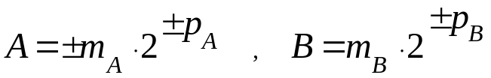,
то их произведение определяется следующим образом:
,
т.е. мантисса произведения 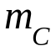 равна произведению мантисс сомножителей, а порядок 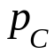 равен сумме порядков сомножителей.
Это позволяет сформулировать алгоритм умножения чисел в форме ПЗ.
- Определить знак произведения путем сложения по модулю два знаковых разрядов сомножителей.
- Перемножить модули мантисс сомножителей по правилам умножения дробных чисел с ФЗ.
- Определить порядок произведения алгебраическим сложением порядков сомножителей с использованием модифицированных дополнительного или обратного кодов для выявления возможной ситуации ПРС.
- Нормализовать мантиссу результата и выполнить округление, если это необходимо.
Примечания.
  - Так как мантиссы исходных сомножителей нормализованы, то денормализация мантиссы произведения возможна только на один разряд.
  - При умножении чисел с ПЗ возможно возникновении ПРС при сложении порядков, поэтому необходимо предусматривать выявление признаков ПРС в устройствах умножения чисел с ПЗ.

Пример 7. Перемножить числа А=26₍₁₀₎ и В=-19₍₁₀₎, представив их в форме с ПЗ в разрядной сетке условной машины. При умножении мантисс использовать III способ умножения.

А =11010₍₂₎ | Операнды в разрядной сетке условной машины | 0 | 11010 | 0 | 0101
В=-10011₍₂₎ | Операнды в разрядной сетке условной машины | 1 | 10011 | 0 | 0101
 | Операнды в разрядной сетке условной машины | знак числа | Мантисса пять разрядов | знак порядка | Порядок четыре разряда
- Знак произведения: 0⊕1=1.
- Произведение модулей мантисс.

Множитель | Сумма ЧП | Пояснения
0,11010 | 0,0000000000  10011
 | 0,0000010011 | Сложение
0,10100 | 0,0000100110  10011 | Сдвиги
 | 0,0000111001 | Сложение
0,01000 | 0,0001110010  0,0011100100 | Сдвиги  Сдвиги
0,10000 | 10011
 | 0,0011110111 | Сложение
0,00000 | 0,0111101110 | Сдвиги  Нет последнего сдвига!

Полное 10-разрядное произведение модулей мантисс: 0,0111101110.
3. Порядок произведения | 0 0101
 | 0 0101
 | 0 1010.
4. Нормализация и округление мантиссы произведения.
Так как в разрядной сетке условной машины под мантиссу отведено 5 разрядов, то необходимо округлить мантиссу результата, что приводит к погрешности. Для уменьшения погрешности следует сначала выполнить нормализацию мантиссы произведения, чтобы больше верных цифр попало в разрядную сетку, а затем округлить мантиссу. Обычно выполняют симметричное округление: если первый отбрасываемый разряд = 1, то к младшему разряду мантиссы в разрядной сетке следует прибавить единицу; если отбрасываемый разряд = 0, мантисса остаётся без изменения.
Результат в разрядной сетке
1 | 11111 | 0 | 1001

Нормализация мантиссы произведения выполнятся сдвигом ее влево на один разряд с одновременным уменьшением порядка на единицу.
Проверка: -0,11111⋅2⁹=-111110000₍₂₎=-496₍₁₀₎.
Абсолютная ошибка округления =+2₍₁₀₎.

4. Алгоритмы деления двоичных чисел
Процесс деления состоит из последовательности операций вычитания и сдвигов, при этом операция вычитания заменяется операцией сложения остатка с делителем, представленным в обратном или дополнительном кодах.
Так как операция деления обратна умножению и начинается всегда со старших разрядов, то существуют два способа деления – обращенный третий и четвертый способы умножения (рис. 2). Причем нередко для реализации умножения и деления целесообразно использовать одно и то же оборудование: регистр множимого как регистр делителя, регистр множителя - как регистр частного, а регистр частных сумм - как регистр делимого, в который затем заносят остатки от деления.

Делимое (остатки)
1
n
Частное
1
n
Делитель
1
n
1
n
Частное
1
n
Делитель
Делимое (остатки)
1
n
2n
2n
I способ (обращенный III способ умножения) | II способ (обращенный IV способ умножения)
Рис. 2. - Схемы способов деления чисел

Приведенные выше два способа деления можно выполнять, используя два алгоритма:
- с восстановлением остатков;
- без восстановления остатков.

Алгоритм деления с восстановлением остатков
В основе алгоритма деления лежит логика ручного счета. При выполнении деления на бумаге вычислитель быстро анализирует, что больше – делитель или делимое (очередной остаток), и когда делимое меньше делителя, в очередной разряд частного заносится «0» и выполняется сдвиг.
В ЦВМ такой анализ можно сделать посредством вычитания делителя из делимого, и при получении отрицательного остатка в очередной разряд частного занести «0», а отрицательный остаток восстановить до предшествующего значения, прибавив к нему делитель. Только после этого можно выполнить сдвиги. Если же остаток положителен, в частное заносится «1» и выполняются соответствующие способу деления сдвиги.
Это позволяет сформулировать алгоритм деления с восстановлением остатков для дробных чисел с фиксированной запятой (ФЗ):
- Определить знак частного сложением по модулю 2 знаковых разрядов делимого и делителя. Далее использовать модули операндов.
- Вычесть из делимого делитель путем сложения в обратном или дополнительном кодах.
- Проанализировать знак остатка после первого вычитания:
если остаток положительный, произошло ПРС, операцию прекратить до смены масштабов операндов;
если остаток отрицательный, в частное занести «0» (этот разряд по окончании деления станет знаковым разрядом частного) и восстановить остаток, прибавив к нему делитель.
- Выполнить сдвиги: частного на один разряд влево и остатка на один разряд влево (I способ) или делителя на один разряд вправо (II способ).
- В цикле формирования цифр частного: вычесть из остатка делитель, прибавив его в обратном или дополнительном кодах.
- Проанализировать знак полученного остатка:
если остаток положителен, в частное занести «1»;
если остаток отрицателен, в частное занести «0».
- Восстановить отрицательный остаток, сложив его с делителем.
- Выполнить сдвиги, как указано в пункте 4 алгоритма.
- Завершить цикл формированием (n+1)–го остатка для округления. Последний сдвиг частного не выполнять.
- Выполнить округление результата и присвоить частному знак, полученный в пункте 1 алгоритма.
В соответствии с вышеизложенным алгоритмом можно представить формулой правила формирования очередного остатка для I и II способов деления.
Пусть D – делитель, Δ_{i} – остаток на i-м шаге алгоритма.
В I способе деления выполняется сдвиг влево на один разряд (удвоение) остатка (восстановленного - (Δ_{i}+D) или невосстановленного Δ_{i}):
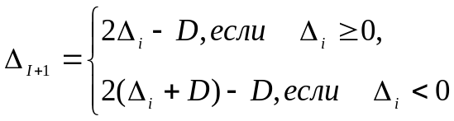 (1)
Во II способе деления выполняется сдвиг вправо на один разряд делителя, то есть уменьшение делителя вдвое:
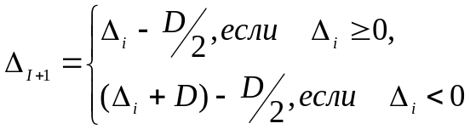 (2)

Анализ приведенного алгоритма позволяет отметить следующие недостатки:
-процесс деления ацикличен, так как операция восстановления остатка появляется нерегулярно, что приводит к усложнению устройства управления делением;
-быстродействие алгоритма невелико, так как примерно в половине шагов цикла выполняется дополнительная операция восстановления остатка.

Пример 8. Разделить числа А=27₍₁₀₎ и В=-30₍₁₀₎, представив числа в форме с ФЗ в ПК (М_{А,В}=2⁵). Пусть А=0,11011 –делимое; В=1,11110-делитель.
1. Знак частного: 0⊕1=1.
2. Деление модулей операндов выполним I способом с использованием ДК при вычитании.
Частное | Делимое (остатки) | Пояснения
0,00000 | 0,11011  1,00010 | Вычитание
0,00000 | 1,11101  0,11110 | Первый остаток  Восстановление
 | 0,11011  1,10110  1,00010 | Сдвиги  Вычитание
0,00001 | 0,11000  1,10000  1,000010 | Второй остаток  Сдвиги  Вычитание
0,00011 | 0,10010  1,00100  1,00010 | Третий остаток  Сдвиги  Вычитание
0,00111 | 0,00110  0,01100  1,00010 | Четвертый остаток  Сдвиги  Вычитание
0,01110 | 1,01110  0,11110 | Пятый остаток  Восстановление
 | 0,01100  0,11000  1,00010 | Сдвиги  Вычитание
0,11100 | 1,11010  0,11110 | Шестой остаток  Восстановление
 | 0,11000  1,10000  1,00010 | Сдвиг остатка  Вычитание
0,11100(1) | 0,100010 | Седьмой остаток для округления
- Так как седьмой остаток положительный, то в отбрасываемый разряд частного должна быть занесена «1», следовательно, для округления результата к младшему разряду частного нужно прибавить единицу
Тогда модуль частного после округления:
А/В=0,11101.
- Частное со знаком в прямом коде:(А/В)_{ПК}= 1,11101.
Проверка: А/В= -0,11101₍₂₎=-0,90625_{(10).}. Точный результат –(27/30)=-0,9.
Пример 9. Разделить А=-25₍₁₀₎ на В=9₍₁₀₎, представив операнды в форме с ФЗ в прямом коде (М_{А,В}=2⁵). А=1,11001 – делимое; В=0,01001 – делитель.
- Знак частного: 1⊕0=1.
- Деление модулей операндов выполним II способом с использованием ДК при вычитании.
Частное | Делитель | Делимое (остатки) | Пояснения
 | 0,0100100000 | 0,1100100000  1,1011100000
 |  | 10,1000000000 | ПРС!
Увеличим масштаб делимого до М=2⁷
 | 0,0100100000 | 0,00110 01000  1,10111 00000 | Вычитание
0,00000 |  | 1,11101 01000  0,01001 00000 | Первый остаток  Восстановление
 | 0,0010010000 | 10,00110 01000  0,00110 01000  1,11011 10000 | Сдвиги  Вычитание
0,00001 | 0,0001001000 | 10,00001 11000  0,00001 11000  1,11101 11000 | Второй остаток Сдвиги  Вычитание
0,00010 |  | 1,11111 10000  0,00010 01000 | Третий остаток  Восстановление
 | 0,0000100100 | 10,00001 11000  0,00001 11000  1,11110 11100 | Сдвиги  Вычитание
0,00101 | 0,0000010010 | 10,00000 10100  0,00000 10100  1,11111 01110 | Четв-ый остаток  Сдвиги  Вычитание
0,01011 | 0,0000001001 | 10,00000 00010  0,00000 00010  1,11111 10111 | Пятый остаток Сдвиги  Вычитание
0,10110 |  | 1,11111 11001  0,00000 01001 | Шестой остаток  Восстановление
 | 0,0000000100 | 0,00000 00010  0,00000 00010  1,11111 11100 | Сдвиги  Вычитание
0,10110(0) |  | 1,11111 11110 | Седьмой остаток

- Округленное частное в прямом коде:
А/В=1,10110

Проверка: М=М_{А}/М_{В}=2⁷/2⁵=2². А/В= -10,110₍₂₎=-2,75₍₁₀₎. Точный результат –(25/9)=-2,78; относительная погрешность =1,08%.

Алгоритм деления без восстановления остатков
Для исключения недостатков предыдущего алгоритма был предложен алгоритм деления без восстановления остатков, основанный на простейших преобразованиях приведенных ранее формул (1) и(2).
В I способе деления после упрощения второй строки формулы (1) получим:
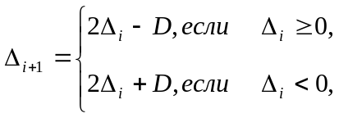 (3)
то есть вместо восстановления отрицательного остатка следует удваивать любой остаток сдвигом его на один разряд влево и складывать делитель с остатком, если остаток отрицательный, или вычитать делитель из остатка, если остаток положительный.
Во II способе деления после упрощения второй строки формулы (2) получим:
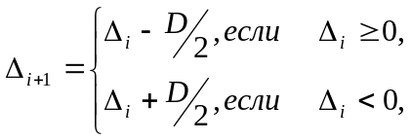 (4)
то есть в каждом такте цикла деления следует уменьшать вдвое делитель сдвигом его на один разряд вправо и складывать его с остатком, если остаток отрицателен, или вычитать делитель из остатка, если остаток положителен.
Это позволяет сформулировать алгоритм деления без восстановления остатков для дробных чисел с фиксированной запятой (ФЗ):
- Определить знак частного сложением по модулю два знаковых разрядов делимого и делителя. Далее использовать модули операндов.
- Вычесть из делимого делитель путем сложения в обратном или дополнительном кодах.
- Проанализировать знак остатка после первого вычитания:
если остаток положительный, произошло ПРС, операцию следует прекратить для смены масштабов операндов;
если остаток отрицательный, в частное занести «0» и продолжить операцию деления.
- Выполнить сдвиги частного на один разряд влево и остатка на один разряд влево (I способ) или делителя на один разряд вправо (II способ).
- Если до сдвига остаток был положительным, вычесть из остатка делитель, если остаток был отрицательным, прибавить к остатку делитель.
- Если вновь полученный остаток положительный, в очередной разряд частного занести «1», в противном случае – «0».
- Выполнить пункты 4-6 алгоритма (n+1) раз, причем, последний сдвиг частного не выполнять, так как (n+1) разряд формируется для округления.
- Выполнить округление результата и присвоить частному знак из первого пункта алгоритма.
Пример 10. Числа А=-12₍₁₀₎ и В=-18₍₁₀₎ представить в форме с ФЗ в прямом коде (М_{А,В}=2⁵) и разделить, используя алгоритм без восстановления остатков,I способ деления и ОК при вычитании.
А=1,01100 – делимое; В=1,10010 – делитель.
- Знак частного: 1⊕1=0.
- Деление модулей операндов выполняется I способом.
Частное | Делимое (остатки) | Пояснения
0,00000 | 0,01100  1,01101 | Вычитание
0,00000 | 1,11001  1,10011  0,10010 | Первый остаток<0  Сдвиги  Сложение
10,00101
1
0,00001 | 0,00110  0,01100  1,01101 | Второй остаток>0  Сдвиги  Вычитание
0,00010 | 1,11001  1,10011  0,10010 | Третий остаток<0  Сдвиги  Сложение
10,00101
1
0,00101 | 0,00110  0,01100  1,01101 | Четвертый остаток>0  Сдвиги  Вычитание
0,01010 | 1,11001  1,10011  0,10010 | Пятый остаток<0  Сдвиги  Сложение
10,00101
1
0,10101 | 0,00110  0,01100  1,01101 | Шестой остаток>0  Сдвиги  Вычитание
0,10101(0) | 1,11001 | Седьмой остаток
3. Модуль частного после округления:
А/В=0,10101.
Проверка: А/В= 0,10101₍₂₎=0,656₍₁₀₎. Точный результат: (12/18)=0,667; относительная погрешность =1,65%.

Замечание. Следует обратить внимание на особенности использования ОК при вычитании: при сдвиге отрицательных чисел как влево, так и вправо освобождающиеся разряды заполняются «1». Кроме того, в соответствии с правилами сложения чисел в ОК при возникновении единицы переноса из знакового разряда её следует прибавлять к младшему разряду числа.

Алгоритм деления в дополнительном коде
Так как числа с ФЗ представлены в современных ЭВМ в дополнительном коде, то целесообразно и операции над ними выполнять в дополнительном коде. Рассмотрим алгоритм деления в ДК с автоматической коррекцией (аналог алгоритма Бута).
Операнды участвуют в операции деления со знаковыми разрядами, и знак частного определяется в процессе деления.

- Если знаки делимого и делителя совпадают, в частное заносится «0», в противном случае –«1». Этот разряд знаковый.
- Если знаки операндов совпадают, делитель вычитается из делимого, в противном случае – делитель прибавляется в делимому.
- Если знак первого остатка совпадает со знаком делимого, произошло ПРС, и операцию деления следует прекратить. В противном случае деление продолжить.
- Выполнить сдвиги: частного влево и остатка на один разряд влево (I способ) или делителя на один разряд вправо (II способ).
- Все последующие остатки формируются по следующему правилу:
если знаки делителя и остатка до сдвига совпадают, делитель вычесть из остатка, в противном случае делитель прибавить к остатку.
- Если знаки нового остатка и делителя совпадают, в очередной разряд частного занести «1», в противном случае – «0».
- Выполнить пункты 4-6 алгоритма (n+1) раз с учетом формирования разряда частного для округления. Последний сдвиг частного не выполнять.
- Выполнить округление результата.

Пример 11. Числа А=-26₍₁₀₎ и В=29₍₁₀₎ представить в форме с ФЗ в дополнительном коде (М_{А,В}=2⁵) и разделить, используя алгоритм деления в дополнительном коде с автоматической коррекцией.

А_{пк}=1,11010 – делимое; В_{пк}=0,11101 – делитель.
Переводим операнды в дополнительный код:
А_{дк}=1,00110 – делимое; В_{дк}=0,11101 – делитель.
Деление операндов выполним I способом с использованием ДК при вычитании.

Частное | Делимое (остатки) | Пояснения
0,00001 | 1,00110  0,11101 | Сравнение знаков  Сложение
0,00010 | 10,00011  0,00110  1,00011 | 1-й ост.- нет ПРС  Сдвиги, сравнение знаков В и 1-й ост.  Вычитание
0,00100 | 1,01001  0,10010  0,11101 | 2-ой ост., в частное – 0  Сдвиги, сравнение знаков В и 2-й ост.  Сложение
0,01000 | 1,01111  0,11110  0,11101 | 3-й остаток, в частное – 0  Сдвиги, сравнение знаков В и 3-й ост.  Сложение
0,10001 | 1,11011  1,10110  0,11101 | 4-й остаток, в частное – 0  Сдвиги, сравнение знаков В и 4-й ост.  Сложение
1,00011 | 10,10011  1,00110  1,00011 | 5-й остаток, в частное – «1»  Сдвиги, сравнение знаков В и 5-й ост.  Вычитание
1,00011(0) | 10,01001  0,10010  1,00011 | 6-ой остаток, в частное – «1»  Сдвиг остатка  Вычитание
 | 1,10101 | 7-й остаток, в частное – «1»

3. Частное после округления в дополнительном коде:
А/В_{дк}=1,00011.
Проверка. Частное в прямом коде: А/В_{пк}=1,11101; А/В= -0,11101₍₂₎=-0,90625_{(10).}
Точный результат:-(26/29)=-0,89655;относительная погрешность =1,08%.

Алгоритм деление чисел в форме с плавающей запятой
Когда операнды заданы в форме с ПЗ: 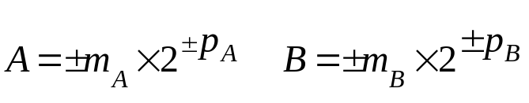,
то их частное определяется следующим образом:
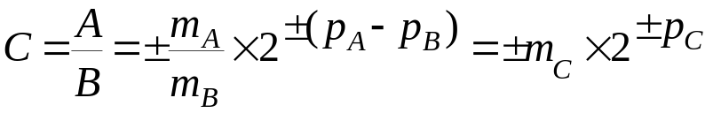,
то есть мантисса частного есть частное от деления мантиссы делимого на мантиссу делителя, а порядок частного есть разность порядков операндов. Это позволяет сформулировать алгоритм деления чисел в форме ПЗ:
- Определить знак частного путем сложения по модулю два знаковых разрядов операндов.
- Разделить модуль мантиссы делимого на модуль мантиссы делителя по правилам деления дробных чисел с ФЗ.
- Определить порядок частного вычитанием порядка делителя из порядка делимого, используя при вычитании ОК или ДК.
- Нормализовать мантиссу результата и присвоить знак, определенный в пункте 1 алгоритма.
В отличие от деления чисел в форме с ФЗ при делении чисел с ПЗ получение положительного остатка при первом вычитании не означает ПРС. Для чисел с ПЗ следует денормализовать мантиссу делимого сдвигом ее на один разряд вправо, увеличить на единицу порядок делимого и снова выполнить первое вычитание.
Однако, ситуация ПРС при делении чисел с ПЗ возможна при вычитании порядков операндов, если они были разных знаков.

Пример 12. Числа А=26₍₁₀₎ и В=-19₍₁₀₎ представить в форме с ПЗ в разрядной сетке условной машины и разделить, применив при делении модулей мантисс II способ с использованием ОК при вычитании и алгоритм деления без восстановления остатков.

А =11010₍₂₎ | Операнды в разрядной сетке условной машины | 0 | 11010 | 0 | 0101
В =-10011₍₂₎ | Операнды в разрядной сетке условной машины | 1 | 10011 | 0 | 0101
 | Операнды в разрядной сетке условной машины | знак числа | Мантисса пять разрядов | знак порядка | Порядок четыре разряда
- Знак частного: 0⊕1=1.
- Частное от деления модулей мантисс.
Частное | Делитель | Делимое (остатки) |  |  |  | Пояснения
 | 0,1001100000 | 0,11010 00000  1,01100 11111 |  |  |  | 1-е вычитание
10,00110 11111
1
 |  | 0,00111 00000 |  |  |  | 1-й ост.>0 – признак ПРС!
Денормализация мантиссы делимого |  |  | 0 | 01101 | 0 |  | 110 | А
 | 0,1001100000 | 0,01101 00000  1,01100 11111 |  |  |  | Вычитание
0,00000 | 0,0100110000 | 1,11001 11111  1,11001 11111  0,01001 10000 |  |  |  | 1-й ост.<0  Сдвиги  Сложение
10,00011 01111
1
0,00001 | 0,0010011000 | 0,00011 10000  0,00011 10000  1,11011 00111 |  |  |  | 2-й ост.>0  Сдвиги  Вычитание
0,00010 | 0,0001001100 | 1,11110 10111  1,11110 10111  0,00010 01100 |  |  |  | 3-й ост.<0  Сдвиги  Сложение
10,00001 00011
1
0,00101 | 0,0000100110 | 0,00001 00100  0,00001 00100  1,11110 11001 |  |  |  | 4-й ост.>0  Сдвиги  Вычитание
0,01010 | 0,0000010011 | 1,11111 11101  1,11111 11101  0,00000 10011 |  |  |  | 5-й ост.<0  Сдвиги  Сложение
10,00000 10000
1
0,10101 | 0,0000001001 | 0,00000 10001  0,00000 10001  1,11111 10110 |  |  |  | 6-й ост.>0  Сдвиги  Вычитание
10,00000 00111
1
0,10101(1) |  | 0,00000 01000 |  |  |  | 7-й ост.>0  Разряд для округления

Округление мантиссы частного:
0,10101
______1
0,10110
3.Вычитание порядков в ДК:
00110
11011
100001 | -порядок частного
4.Мантисса нормализована. Результат в разрядной сетке:
1 | 10110 | 0 | 0001
Проверка: -0,10110*2¹=-1,0110₍₂₎=-1,375_{(10).}
Точный результат: А/В=-(26/19)=-1,368₍₁₀₎; относительная погрешность = 0,51%.

2.2. Двоично-десятичная арифметика
Десятичная система счисления (10 СС) по критерию удобства работы человека с ЭВМ стоит на первом месте. При её использовании отпадает необходимость преобразования входной десятичной информации в двоичную систему счисления (2 СС), а результатов решения – обратно в 10СС. При решении научно-технических задач, характеризуемых сложными вычислениями и относительно небольшими объёмами входной и выходной информации, время на выполнение этих преобразований невелико.
Однако, планово-экономические задачи характеризуются относительно несложными вычислениями и огромными объёмами входной и выходной информации, что требует больших затрат машинного времени на преобразование данных из 10 СС в 2 СС и обратно. При решении таких задач целесообразно минимизировать время на эти преобразования и использовать специальные двоично-кодированные десятичные системы счисления (2-10 СС).
В таких системах десятичные цифры кодируют двоичными кодами. Минимальное количество двоичных разрядов для кодирования десяти цифр – четыре разряда (тетрада). Однако, тетрада обеспечивает 16 различных двоичных комбинаций, а для кодирования цифр надо взять лишь десять. Поэтому рациональный выбор кодов десятичных цифр потребовал разработки требований к 2-10 кодам.

1. Основные требования к двоично-десятичным кодам.

1. Однозначность соответствия пары «десятичная цифра - двоичная тетрада». Это позволяет обеспечить эффективность процессов кодирования – декодирования.
2. Упорядоченность пар: большим десятичным цифрам должна соответствовать большая тетрада (или наоборот). Этим обеспечивается эффективность операции сравнения чисел.
3. Чётным десятичным цифрам должны соответствовать чётные тетрады (или наоборот). Этим обеспечивается эффективность операции округления и большая простота выполнения некоторых арифметических операций.
4. Самодополняемость любой тетрады, то есть замена всех двоичных цифр исходной тетрады на обратные ( 0-1 и 1-0) должна привести к тетраде, изображающей другую десятичную цифру, являющуюся для исходной дополнением до девяти (старшей цифры 10СС ). Этим обеспечивается эффективность операции алгебраического сложения.
5. Весомозначность кода, то есть однозначность веса каждого разряда двоичной тетрады. Этим обеспечивается эффективность выполнения всех арифметических и логических операций над двоично-десятичными числами.

В данном методическом пособии будут рассмотрены три тетрадных 2-10 кода: код с естественными весами или код прямого замещения 8-4-2-1; код с избытком три 8-4-2-1+3; код Айкена 2-4-2-1. В приведённых выше наименованиях кодов наряду со словесным названием даны краткие числовые наименования каждого кода, в которых указаны веса двоичных разрядов в каждой двоично-десятичной тетраде, начиная со старшего разряда.
Кроме того, будет рассмотрен один пентадный двоично-десятичный код 3а+2. В таблице 1 схематически представлено расположение трёх тетрадных кодов на полной упорядоченной совокупности двоичных тетрад.

Таблица 1.
0  0  0  0 | 0  0  0  1 | 0  0  1  0 | 0  0  1  1 | 0  1  0  0 | 0  1  0  1 | 0  1  1  0 | 0  1  1  1 | 1  0  0  0 | 1  0  0  1 | 1  0  1  0 | 1  0  1  1 | 1  1  0  0 | 1  1  0  1 | 1  1  1  0 | 1  1  1  1 | Упорядоченная  совокупность  двоичных  тетрадных кодов
0 | 1 | 2 | 3 | 4 | 5 | 6 | 7 | 8 | 9 |  |  |  |  |  |  | Код 8-4-2-1
 |  |  | 0 | 1 | 2 | 3 | 4 | 5 | 6 | 7 | 8 | 9 |  |  |  | Код 8-4-2-1+3
0 | 1 | 2 | 3 | 4 |  |  |  |  |  |  | 5 | 6 | 7 | 8 | 9 | Код 2-4-2-1

2. Алгоритмы сложения в двоично-десятичных кодах
1. Код с естественными весами 8-4-2-1
Таблица
Это простейший двоично-десятичный код, в котором каждая десятичная цифра представлена своим двоичным эквивалентом.
10сс | ПК | ОК
0 | 0000 | 1001
1 | 0001 | 1000
2 | 0010 | 0111
3 | 0011 | 0110
4 | 0100 | 0101
5 | 0101 | 0100
6 | 0110 | 0011
7 | 0111 | 0010
8 | 1000 | 0001
9 | 1001 | 0000
Выполнение операции алгебраического сложения требует перевода цифр из прямого кода (ПК) в обратный код (ОК) или дополнительный код (ДК). В двоично-десятичной арифметике принято использовать обратный код. Главный недостаток кода с естественными весами 8-4-2-1 в отсутствии свойства самодополняемости.
Простое инвертирование тетрад прямого кода образует псевдообратный код, который дополняет исходную тетраду до 15=1111, а для формирования обратного кода десятичной цифры необходимо получить её дополнение до старшей цифры в 10сс, которая равна девяти. Значит, в инвертированной тетраде получается значение, большее нужного на 6=0110, и его надо вычесть из псевдообратного кода. Заменяя вычитание сложением в ДК, получим корректирующий код:
-6₁₀=-0110₂=1010_{дк}
Таким образом, для формирования обратного кода десятичного числа в коде 8-4-2-1 надо инвертировать тетрады, представляющие цифры этого числа, и прибавить потетрадно код 1010, отбрасывая единицы переноса между тетрадами.
При сложении двух чисел сумма в к-ом разряде числа может быть записана формулой: S_{k} = A_{k}+B_{k}+C_{k},
где А_{к},В_{к}- цифры в к-ом разряде слагаемых,
С_{к}- единица переноса в к-ый разряд из предыдущего разряда.
Для определения правильных корректирующих кодов при сложении необходимо проанализировать все возможные варианты формирования тетрад суммы, чтобы в необходимых случаях возникали единицы переноса в соседний старший разряд десятичного числа и тетрада суммы была верной.
1. S_{k} = A_{k}+B_{k}+C_{k}<10 – единицы переноса в старший разряд нет и коррекция не нужна;
2. 10 S_{k} 15 – необходимо формировать единицу переноса в старший разряд, но естественным образом она не возникает; значит, нужен корректирующий код +6₁₀ = 0110₂.
Признаком введения коррекции являются «неправильные» тетрады, соответствующие десятичным числам 10,11,12,13,14,15, обнаружить которые нетрудно: все они имеют единицу в старшем разряде и единицу в 3-ем или 2-ом разрядах двоичного кода.
Простейшая комбинационная схема для обнаружения «неправильных» тетрад должна работать в соответствии с логическим уравнением: К₁(К₂К₃)=1, если в двоичной тетраде разряды обозначены так К₁К₂К₃К₄.
3. S_{k} 16 – единица переноса в старшую тетраду возникает естественно, однако в самой тетраде результат неверный: нужно получить (A_{k}+B_{k}+C_{k}-10), а получается (A_{k}+B_{k}+C_{k}-16). Следовательно, необходима коррекция кодом +6₁₀=0110₂ тетрад, из которых сформировалась единица переноса.

Алгоритм сложения в коде 8-4-2-1

1. Проверить знаки слагаемых – отрицательные преобразовать в обратный код, инвертируя тетрады и прибавляя потетрадно код 1010. Единицы переноса между тетрадами отбрасывать.
2. Сложить двоично-десятичные числа по правилам двоичной арифметики.
3. Выполнить коррекцию результата, прибавив код 0110 к «неправильным» тетрадам, а также к тетрадам, из которых сформировались единицы переноса. Единицы переноса между тетрадами учитывать.
4. Проверить знак результата – отрицательный перевести в прямой код, инвертируя тетрады и прибавляя потетрадно код 1010. Единицы переноса между тетрадами отбрасывать.
Пример. Сложить десятичные числа А=-85,1 и В=39,9 в коде 8-4-2-1. Масштабируем операнды М=10² и кодируем цифры чисел в ПК.
А^{пк} = 1,1000.0101.0001.
В^{пк} = 0,0011.1001.1001.
Отрицательное число А переводим в ОК:
инверсия 1,0111.1010.1110. Единицы переноса
коррекция 1010.1010.1010. отбрасывать!
А^{ок} 1,0001.0100.1000.
Выполняем сложение чисел в ОК:
А^{ок} =1,0001.0100.1000.
В^{ок} = 0,0011.1001.1001.
1,0100.1110.0001.
коррекция .0110.0110.
(А+В)^{ОК} =1,0101.0100.0111.
Сумма отрицательная – переводим в ПК:
инверсия 1,1010.1011.1000.Единицы переноса
коррекция .1010.1010.1010. отбрасывать!
(А+В)^{ПК}= 1,0100.0101.0010.
Умножение на масштаб и перевод в десятичную систему счисления позволяет убедиться в правильности полученного результата:
(А+В)=-0100.0101,0010 = -45,2.

2. Код с избытком три 8-4-2-1+3

Это модификация кода с естественными весами, обеспечивающая выполнение свойства самодополняемости.
Прямые коды десятичных цифр получают прибавлением тройки к двоичным эквивалентам цифр. Обратные коды получают простым инвертированием тетрад прямого кода. Действительно:
15–(А_{к}+3) = =12-А_{к}= (9-А_{к})+3.
Однако обретение свойства самодополняемости привело к утрате свойства однозначности веса каждого разряда.
При сложении в коде 8-4-2-1+3 могут возникнуть следующие два случая, требующие введения коррекции.
Таблица 3.
1. S_{k} 9 – нет переноса из данной тетрады:
10сс | ПК | ОК
0 | 0011 | 1100
1 | 0100 | 1011
2 | 0101 | 1010
3 | 0110 | 1001
4 | 0111 | 1000
5 | 1000 | 0111
6 | 1001 | 0110
7 | 1010 | 0101
8 | 1011 | 0100
9 | 1100 | 0011
S_{k}=(A_{k}+3)+(B_{k}+3)+C_{k} =(A_{k}+B_{k}+C_{k})+6.
Сформировался избыток 6, а нужен избыток 3, следовательно, необходима коррекция кодом:
-3₁₀ = - 0011₂ = 1101_{ДК}
2. S_{k} 10 – есть перенос из данной тетрады:
S_{k} = (A_{k} +3)+(B_{k} +3)+C_{k}-16=(A_{k}+B_{k}+C_{k})-10.
Естественно формируется перенос из данной тетрады, а избытка 3 нет, следовательно, нужна коррекция кодом: +3=0011₂.

Алгоритм сложения в коде 8-4-2-1+3

1. Проверить знаки слагаемых – отрицательные перевести в ОК путём инвертирования тетрад.
2. Сложить двоично-десятичные числа по правилам двоичной арифметики.
3. Выполнить коррекцию результата:
- прибавить код 0011 к тетрадам суммы, из которых формировались единицы переноса;
- прибавить код 1101 к тетрадам суммы, из которых не формировались единицы переноса.
При коррекции единицы переноса между тетрадами отбрасывать.
4. Проверить знак результата – отрицательный перевести в ПК путём инвертирования тетрад.
Таким образом, код стал самодополняемым, однако, все тетрады надо корректировать, что требует дополнительного времени.
Пример. Сложить десятичные числа А =-85,7 и В =-39,4 в коде 8-4-2-1+3.
Чтобы избежать ПРС при сложении чисел одинакового знака, выбираем масштаб операндов с «запасом» - М=10³ и кодируем цифры чисел в ПК:
А^{ПК}=1,0011.1011.1000.1010.
В^{ПК}=1,0011.0110.1100.0111.
Переводим отрицательные числа в ОК и складываем:
А^{ОК}=1,1100.0100.0111.0101.
В^{ОК}=1,1100.1001.0011.1000.
11,1000.1101.1010.1101.
Возникла единица переноса из знакового разряда, которую следует прибавить к младшей тетраде. Кроме того, для выполнения коррекции необходимо зафиксировать наличие или отсутствие переносов между тетрадами (указаны в виде верхних индексов в скобках):
1,⁽¹⁾1000.⁽⁰⁾1101.⁽⁰⁾1010.⁽⁰⁾1110.
0011. 1101. 1101. 1101. коррекция
(А+В)^{ОК}= 1, 1011. 1010. 0111. 1011. единицы переноса отбрасывать!
Переводим результат в ПК путём инвертирования тетрад:
(А+В)^{ПК}=1,0100.0101.1000.0100.=-125,1₁₀

Код Айкена 2-4-2-1
Таблица 4.
Этот код можно рассматривать как код с естественными весами для первых пяти цифр 0,1,2,3,4,а для остальных пяти цифр это код с избытком 6.
10сс | ПК | ОК
0 | 0000 | 1111
1 | 0001 | 1110
2 | 0010 | 1101
3 | 0011 | 1100
4 | 0100 | 1011
5 | 1011 | 0100
6 | 1100 | 0011
7 | 1101 | 0010
8 | 1110 | 0001
9 | 1111 | 0000
Код имеет свойство самодополняемости (сумма весов двоичных разрядов равна 9), так что обратный код любой тетрады можно получить инвертированием. Единственный недостаток этого кода в том, что старший разряд двоичной тетрады имеет искусственный вес.
Из особенностей формирования десятичных цифр вытекают следующие правила введения коррекции при алгебраическом сложении. Предварительно рассмотрим возможные варианты формирования тетрад суммы.
1. Обе исходные тетрады меньше 5, и единица переноса из данной тетрады не формируется. Здесь возможны два случая:
а) тетрада суммы тоже меньше 5, результат будет получен верный, значит, коррекция не нужна;
б) тетрада суммы больше или равна 5, значит, для таких цифр надо искусственно сформировать избыток 6, следовательно, нужна коррекция кодом +6₁₀=0110₂.
2. Одна исходная тетрада меньше 5, а другая больше или равна 5. В этом случае возможны два варианта:
а) если нет переноса из тетрады суммы:
S_{K}= A_{K}+(B_{K}+6)+C_{K} – результат верный, коррекции нет.
б) если есть перенос из тетрады суммы в соседнюю старшую тетраду:
S_{K}= A_{K}+(B_{K}+6)+C_{K}-16= A_{K}+B_{K}+C_{K}-10 - результат верный, коррекции нет.

3. Обе исходных тетрады больше или равны 5,значит, есть единица переноса из тетрады суммы в соседнюю старшую тетраду:
S_{K}=(A_{K}+6)+(B_{K}+6)+C_{K}-16=(А_{К}+В_{К}+С_{К}-10)+6
Здесь возможны два следующих варианта:
а) если тетрада суммы больше или равна 5 – результат верный, коррекции нет;
б) если тетрада суммы меньше 5, не нужен избыток 6, значит, необходима коррекция кодом -6₁₀=-0110₂=1010_{ДК}.
Таким образом, при алгебраическом сложении в коде 2-4-2-1 коррекция необходима в двух случаях:
1)если тетрады слагаемых меньше 5, тетрада суммы больше 4, необходима коррекция кодом плюс 6=0110;
2)если тетрады слагаемых больше или равны 5, есть единица переноса из тетрады суммы, а сама тетрада суммы меньше 5, нужна коррекция кодом минус 6=1010.
Алгоритм сложения в коде 2-4-2-1
1. Проверить знаки слагаемых – отрицательные перевести в ОК путём инвертирования всех тетрад.
2. Сложить двоично-десятичные числа по правилам двоичной арифметики.
3. Выполнить коррекцию суммы в соответствии с изложенными выше правилами. При коррекции единицы переноса между тетрадами отбрасываются.
4. Проверить знак результата – отрицательный перевести в ПК путём инвертирования тетрад.
Пример. Сложить десятичные числа А=-63,58 и В=46,74 в коде 2-4-2-1.
Масштабируем операнды М=10² и кодируем цифры чисел в ПК:
А^{ПК} = 1,1100.0011.1011.1110.
В^{ПК} = 0,0100.1100.1101.0100.
Переводим отрицательное число в ОК и складываем:
А^{ОК} = 1,0011. 1100. 0100.0001.
В^{ОК} = 0,0100. 1100. 1101.0100.
1,1000.^{(!)}1001.^{(!)}0001.0101. – сумма
0110. 1010.0110. – коррекция
(А+В)^{ОК} = 1,1110. 0011. 0001.1011.
Сумма отрицательная – переводим её в ПК путём инверсии тетрад:
(А+В)^{ПК} = 1,0001.1100.1110.0100.Умножаем на масштаб и получаем верный результат:А+В=-16,84.
Пентадный код 3а+2
Таблица 5.
В названии кода представлена формула, в соответствии с которой формируются 5-тиразрядные двоичные коды десятичных цифр –пентады ( в формуле а – десятичная цифра).
10сс | ПК | ОК
0 | 00010 | 11101
1 | 00101 | 11010
2 | 01000 | 10111
3 | 01011 | 10100
4 | 01110 | 10001
5 | 10001 | 01110
6 | 10100 | 01011
7 | 10111 | 01000
8 | 11010 | 00101
9 | 11101 | 00010
Обратные коды любой десятичной цифры получаются путём инверсии двоичной пентады, что подтверждается формулой:
31-(3а+2)=3(9-а)+2
При алгебраическом сложении десятичных чисел возможны следующие случаи.
1. Нет единиц переноса ни в данную пентаду, ни из данной пентады (С_{К}=0,С_{К+!}=0):
S_{К} = (3А_{К}+2)+(3В_{К}+2)=3(А_{К}+В_{К})+4 –
в результирующей пентаде по сравнению с формулой кода «лишняя» двойка, которую надо вычесть. Значит, нужна коррекция кодом -2₁₀=-0010₂=11110_{ДК}.
2. В данную пентаду есть единица переноса, а из данной пентады нет единицы переноса (С_{К}=1,С_{К+!}=0):
S_{К} = (3А_{К}+2)+(3В_{К}+2)+1=3(А_{К}+В_{К}+1)+2 –
результат верный, коррекция не нужна.
3. В данную пентаду нет единицы переноса, а из данной пентады есть единица переноса (С_{К}=0,С_{К+1}=1):
S_{К} = (3А_{К}+2)+(3В_{К}+2)-32=3(А_{К}+В_{К}-10)+2 –
результат верный, коррекция не нужна.
4. Есть единица переноса и в данную пентаду, и из данной пентады (С_{К}=1,С_{К+1}=1):
S_{К} = (3А_{К}+2)+(3В_{К}+2)+1-32=3(А_{К}+В_{К}+1-10) –
В результирующей пентаде по сравнению с формулой кода нет двойки, которую надо прибавить для получения верной десятичной цифры. Следовательно, необходима коррекция кодом +2₁₀=00010₂.
Алгоритм сложения в коде 3а+2
1. Проверить знаки слагаемых – отрицательные перевести в ОК путём инвертирования пентад.
2. Сложить двоично-десятичные числа по правилам двоичной арифметики, фиксируя единицы переноса из пентады в пентаду.
3. Выполнить коррекцию, прибавляя код 11110 к пентадам, в которые и из которых не формировались единицы переноса, и код 00010 к пентадам, в которые и из которых сформировались единицы переноса. При коррекции единицы переноса между пентадами следует отбрасывать.
4. Проверить знак результата – отрицательный перевести в ПК путём инвертирования пентад.
Пример. Сложить числа А=-85,7 и В=-39,1 в коде 3а+2. Масштабируем операнды с «запасом» - М=10³, чтобы избежать ПРС при сложении чисел одинакового знака, и кодируем цифры чисел в ПК:
А^{ПК} = 1,00010.11010.10001.10111.
В^{ПК} = 1,00010.01011.11101.00101.
Выполняем перевод в ОК и складываем операнды:
А^{ОК} = 1, 11101. 00101. 01110. 01000.
В^{ОК} =1, 11101. 10100. 00010. 11010.
11,⁽¹⁾11010.⁽⁰⁾11001.⁽⁰⁾10001.⁽¹⁾00010.
После прибавления единицы переноса из знакового разряда к младшей пентаде окончательно фиксируем переносы между пентадами, чтобы выполнить коррекцию: 1,⁽¹⁾11010.⁽⁰⁾11001.⁽⁰⁾10001.⁽¹⁾00011.⁽¹⁾
коррекция . 11110. .00010.
(А+В)^{ОК} =1, 11010. .00111. 10001. .00101.
(А+В)^{ПК} =1, 00101. 01000. 01110. 11010.Умножаем на масштаб и получаем верный результат: А+В=-124,8.
3. Сравнение двоично-десятичных кодов
Идеального по всем параметрам двоично-десятичного кода нет: все коды требуют введения коррекции при сложении, причём, выявление признаков коррекции в некоторых кодах является довольно непростой задачей.
Можно выделить совокупность параметров, характеризующих двоично-десятичные коды, и по каждому параметру указать «лучшие» и «худшие» коды. Однако, интегральной характеристики, позволяющей выделить лучший код по совокупности параметров, получить не удаётся в силу того, что затруднительно определить весовые коэффициенты для каждого параметра в этой интегральной характеристике. Кроме того, на выбор кода реально влияют множество трудно учитываемых условий и факторов.Среди главных параметров рассмотрим следующие.
1. Простота формирования обратного кода, иначе говоря, обладает ли код свойством самодополняемости. Здесь можно указать «худший» по этому параметру код – код с естественными весами 8-4-2-1, остальные рассмотренные коды обладают свойством самодополняемости.
2. Простота обнаружения признаков коррекции. Здесь очевидно, что проще зафиксировать единицу переноса, чем выявлять «неправильные» тетрады, как в коде 8-4-2-1, или анализировать тетраду по признаку, больше или меньше она пятёрки, как в коде 2-4-2-1. По этому параметру код 2-4-2-1 самый сложный, за ним по сложности можно поставить код 8-4-2-1.
3. Частота введения коррекции или какая доля тетрад или пентад корректируется. «Худший» по этому параметру код 8-4-2-1+3, который требует коррекции всех 100% тетрад, в остальных рассмотренных кодах корректируется примерно 50% тетрад или пентад.
Практически во всех рассмотренных двоично-десятичных кодах по одному корректирующему коду, для хранения которого необходимо дополнительное оборудование, поэтому трудно отдать предпочтение какому-либо из кодов.
На практике чаще других используется код с естественными весами 8-4-2-1. Несмотря на отсутствие свойства самодополняемости кодирование десятичных цифр их двоичными эквивалентами, видимо, привычнее для человека.

4. Алгоритмы умножение двоично-десятичных чисел
В двоично-десятичной арифметике умножение можно выполнять традиционно, взяв за основу известные четыре способа умножения, причём, сдвиги в каждом такте цикла умножения выполняются на один десятичный разряд и вводится соответствующая коррекция. Основной недостаток этого подхода – большое количество операций сложения и, как следствие, невысокое быстродействие.
Большой интерес представляют некоторые оригинальные методы умножения двоично-десятичных чисел, с которыми предлагается познакомиться студентам.
1. Табличный метод умножения
В основе метода - древнейший способ ручного счёта. При реализации на ЭВМ используются быстродействующие постоянные запоминающие устройства (ПЗУ), построенные по канонической схеме «дешифратор-шифратор». Это обеспечивает высокую однородность арифметико-логического устройства (АЛУ) вычислительной машины.
 | 0 | 1 | 2 | 3 | 4 | 5 | 6 | 7 | 8 | 9 |  | 0 | 1 | 2 | 3 | 4 | 5 | 6 | 7 | 8 | 9
0 | 0 | 0 | 0 | 0 | 0 | 0 | 0 | 0 | 0 | 0 | 0 | 0 | 0 | 0 | 0 | 0 | 0 | 0 | 0 | 0 | 0
1 | 0 | 1 | 2 | 3 | 4 | 5 | 6 | 7 | 8 | 9 | 1 | 0 | 0 | 0 | 0 | 0 | 0 | 0 | 0 | 0 | 0
2 | 0 | 2 | 4 | 6 | 8 | 0 | 2 | 4 | 6 | 8 | 2 | 0 | 0 | 0 | 0 | 0 | 1 | 1 | 1 | 1 | 1
3 | 0 | 3 | 6 | 9 | 2 | 5 | 8 | 1 | 4 | 7 | 3 | 0 | 0 | 0 | 0 | 1 | 1 | 1 | 2 | 2 | 2
4 | 0 | 4 | 8 | 2 | 6 | 0 | 4 | 8 | 2 | 6 | 4 | 0 | 0 | 0 | 1 | 1 | 2 | 2 | 2 | 3 | 3
5 | 0 | 5 | 0 | 5 | 0 | 5 | 0 | 5 | 0 | 5 | 5 | 0 | 0 | 1 | 1 | 2 | 2 | 3 | 3 | 4 | 4
6 | 0 | 6 | 2 | 8 | 4 | 0 | 6 | 2 | 8 | 4 | 6 | 0 | 0 | 1 | 1 | 2 | 3 | 3 | 4 | 4 | 5
7 | 0 | 7 | 4 | 1 | 8 | 5 | 2 | 9 | 6 | 3 | 7 | 0 | 0 | 1 | 2 | 2 | 3 | 4 | 4 | 5 | 6
8 | 0 | 8 | 6 | 4 | 2 | 0 | 8 | 6 | 4 | 2 | 8 | 0 | 0 | 1 | 2 | 3 | 4 | 4 | 5 | 6 | 7
9 | 0 | 9 | 8 | 7 | 6 | 5 | 4 | 3 | 2 | 1 | 9 | 0 | 0 | 1 | 2 | 3 | 4 | 5 | 6 | 7 | 8

В ПЗУ хранятся две таблицы, содержащие результаты умножения одноразрядных десятичных чисел: в таблице слева хранятся младшие разряды, справа – старшие разряды произведений.
При умножении с младших разрядов множителя табличным методом образуются два частичных произведения: последовательность цифр младших разрядов и сдвинутая влево на один десятичный разряд последовательность цифр старших разрядов произведения.
Достоинство метода – большое быстродействие за счёт одновременного и независимого образования всех разрядов частичных произведений. К недостаткам метода можно отнести дополнительные затраты памяти для хранения таблиц.
2. Старорусский метод удвоения-деления пополам
Алгоритм состоит в удвоении на каждом шаге множимого путём сдвига его на один двоичный разряд влево и делении пополам множителя сдвигом на один двоичный разряд вправо. Алгоритм повторяют до тех пор, пока множитель не станет равным нулю.
Операнды представлены в коде с естественными весами 8-4-2-1 и при сдвигах как влево, так и вправо необходима коррекция.
Сдвиг влево требует такой же коррекции, как и при алгебраическом сложении: для «неправильных» тетрад и для тетрад, из которых сформировались единицы переноса, нужна коррекция кодом +6₁₀=0110₂.
Сдвиг вправо требует коррекции кодом -3₁₀=1101₂ для тетрад, в которые сформировались единицы переноса. Этот корректирующий код образуется как разность между результатом деления пополам 16-ти и нужным результатом деления пополам 10-ти: 8-5=3. Эту разность надо вычесть из тетрад, в которые сформировались единицы переноса.
Основной недостаток метода – невысокое быстродействие из-за множества коррекций.
Пример.
Перемножить десятичные числа 43*38, считая число 43 множителем, и использовать для кодирования десятичных цифр код с естественными весами 8-4-2-1 и старорусский метод умножения.
43₁₀=101011₂=0100.0011.₂₋₁₀; 38₁₀=0011.1000.₂₋₁₀
В соответствии с алгоритмом множимое должно сдвигаться влево, поэтому регистр множимого должен иметь дополнительные разряды. Кроме того, операнды положительные – опускаем операцию со знаками.
Множитель | Множимое | Сумма частичных произведений
0100.0011. | 0000.0000.0011.1000. | .0000.0000.0011.1000.
0010.0001 | 0000.0000.0111.0000.  .0110.  0000.0000.0111.0110. | .0000.0000.0011.1000.  0000.0000.0111.0110. 0000.0000.1010.1110.  .0110.0110.-коррекция 0000.0001.0001.0100.
0001.0000. | 0000.0000.1110.1100.  .0110.0110.  0000.0001.0101.0010.
0000.1000.  .1101.  0000.0101. | 0000.0010.1010.0100.  .0110.____  0000.0011.0000.0100. | 0000.0001.0001.0100.  0000.0011.0000.0100.  0000.0100.0001.1000.
0000.0010. | 0000.0110.0000.1000.
0000.0001. | 0000.1100.0001.0000.  .0110. .0110.  0001.0010.0001.0110. | 0000.0100.0001.1000.  0001.0010.0001.0110.  0001.0110.0010.1110.  .0110.-коррекция  0001.0110.0011.0100.
0000.0000. |  | 1 6 3 4

Примечание.
Цифры в младшем разряде множителя после очередного сдвига и коррекции, взятые в обратном порядке, образуют представление множителя в двоичной системе счисления (в таблице эти цифры выделены жирным шрифтом и подчёркнуты). Этот способ можно использовать для перевода чисел из двоично-десятичной системы счисления в двоичную систему счисления: 43₁₀=0101011₂.

3. Десятично-двоичный метод умножения

Метод основан на преобразовании множителя, представленного в коде с естественными весами 8-4-2-1, в сумму произведений степени двойки на десятичные числа, содержащих лишь две цифры: 0 и 1. Причём, количество слагаемых в сумме – не более четырёх в связи с тем, что в двоичной тетраде четыре разряда.
Умножая множимое на преобразованный таким образом множитель, получают полное произведение в виде суммы четырёх частичных произведений. В соответствии с преобразованным множителем каждое частичное произведение получают сдвигом множимого на требуемое количество десятичных разрядов (тетрад) с введением коррекции, а затем результат умножается на степень двойки путём сдвига влево на один двоичный разряд с введением коррекции.
Пример.

Выполнить умножение десятично-двоичным методом чисел 746 и 238, считая число 746 множителем.
Сначала преобразуется множитель:

746₁₀=.0111.0100.0110.₂₋₁₀=
= (0*2³ +1*2² +1*2¹ +1*2⁰)*10²+
+(0*2³ +1*2² +0*2¹ +0*2⁰)*10¹+
+(0*2³ +1*2² +1*2¹ +0*2⁰)*10⁰=
= 000*2³ +111*2² +101*2¹ +100*2⁰

Проверим правильность преобразования множителя:
111*4+101*2+100=444+202+100=746
Таким образом, в данном примере надо формировать три частичных произведения, так как первое из четырёх слагаемых в преобразованном множителе равно нулю.
Множимое М=238₁₀ =0010.0011.1000.₂₋₁₀ представлено в коде с естественными весами 8-4-2-1 и так как в процессе выполнения алгоритма его надо будет сдвигать влево, предусмотрены дополнительные разряды в регистре множимого и в регистре суммы частичных произведений.

Таблица
Слага-  емые |  | Формирование слагаемых и  полного произведения
111*2² | М=  10*М=  11*М=  100*М=  111*М*2¹=  111*М*2²= | .0000.0000.0000.0010.0011.1000.  .0000.0000.0010.0011.1000.0000.  .0000.0000.0010.0101.1011.1000.  .0110. .  .0000.0000.0010.0110.0001.1000.  .0000.0010.0011.1000.0000.0000.  .0000.0010.0101.1110.0001.1000.  .0110. .  .0000.0010.0110.0100.0001.1000.  .0000.0100.1100.1000.0011.0000.  .0110. .0110.  .0000.0101.0010.1000.0011.0110.  .0000.1010.0101.0000.0110.1100.  .0110. .0110. .0110.  .0001.0000.0101.0110.0111.0010.
101*2¹ | М=  100*М=  101*М=  101*М*2¹= | .0000.0000.0000.0010.0011.1000.  .0000.0010.0011.1000.0000.0000.  .0000.0010.0011.1010.0011.1000.  .0110. .  .0000.0010.0100.0000.0011.1000.  .0000.0100.1000.0000.0111.0000.  .0110.  .0000.0100.1000.0000.0111.0110.
100*2⁰ | 100*М= | .0000.0010.0011.1000.0000.0000.
 | 100*2⁰⁼  101*2¹⁼  111*2²⁼ | .0000.0010.0011.1000.0000.0000.  .0000.0100.1000.0000.0111.0110.  .0000.0110.1011.1000.0111.0110.  .0110. .  .0000.0111.0001.1000.0111.0110.  .0001.0000.0101.0110.0111.0010.  .0001.0111.0110.1110.1110.1000.  .0110.0110. .  .0001.0111.0111.0101.0100.1000.  1 7 7 5 4 8

В таблице представлены этапы пошаговой реализации трёх частичных произведений с необходимыми коррекциями, а на последнем этапе – формирование полного произведения.

2.3. График выполнения курсовой работы
Содержание этапа | Объем % | Срок завершения (неделя)
Сложение двоичных чисел | 10% | 2-я неделя
Умножение двоичных чисел | 20% | 5-я неделя
Деление двоичных чисел | 20% | 8-я неделя
Сложение двоично-десятичных чисел | 15% | 11-я неделя
Умножение двоично-десятичных чисел | 20% | 13-я неделя
Оформление пояснительной записки | 15% | 16-я неделя

Защита курсовой работы не позднее 17-й недели семестра.
2.4. Требования к оформлению записки и защите курсовой работы
Пояснительная записка оформляется в печатном виде в соответствии с государственными стандартами [5] и сдаётся ведущему преподавателю на проверку не менее, чем за два дня до планируемой даты защиты. В Приложении А приведён образец титульного листа к пояснительной записке.
После проверки и допуска к защите студент защищает свою курсовую работу перед комиссией, состоящей не менее, чем из двух преподавателей кафедры, отвечает на вопросы и аргументирует принятые в записке решения.

2.5. Библиографический список
Основная литература
- Савельев А. Я. Прикладная теория цифровых автоматов: Учебник / Савельев, Александр Яковлевич. - М.: Высшая школа., 1987. - 272c.
- Лысиков Б. Г. Арифметические и логические основы цифровых автоматов: Учебник / Лысиков Борис Григорьевич. – 2-е издание, переработанное и дополненное. – Минск: Высшая Школа, 1980 – 335с.
- Дудкин В.С. и др. Машинные алгоритмы десятичной арифметики: Учебное пособие / Дудкин Виктор Степанович, Кутепова Евгения Соломоновна, Матвеев Виталий Дмитриевич; – Горький; Изд-во ГГУ, 1982 – 60 с.
- Каган Б. М. Электронные вычислительные машины и системы: Учеб. пособие / Каган, Борис Моисеевич. - 3-е изд., переработанное и дополненное - М.: Энергоатомиздат, 1991. - 592c.
Учебно-методическая литература
- Ростовцев В.С., Блинова С.Д. Оформление курсовых и дипломных проектов для студентов специальности 230101 – Киров: Изд-во ВятГУ, 2006.- 39c.
- Фадеева Т.Р., Долженкова М.Л. Организация арифметических операций над двоичными числами. / Методические указания к курсовой работе, ВятГУ, ФАВТ, Кафедра ЭВМ – Киров, 2001 – 40с.

Приложение А ( обязательное ) Образец титульного листа

МИНИИСТЕРСТВО ОБРАЗОВАНИЯ И НАУКИ РОССИЙСКОЙ ФЕДЕРАЦИИ
Федеральное государственное бюджетное образовательное учреждение высшего профессионального образования
«Вятский государственный университет»
(ФГБОУ ВПО «ВятГУ»)
Факультет автоматики и вычислительной техники
Кафедра электронных вычислительных машин

АРИФМЕТИЧЕСКИЕ ОСНОВЫ ЭВМ

Пояснительная записка курсовой работы по дисциплине
«Информатика»

ТПЖА.230101.62.001 ПЗ

Разработал студент группы ИВТ- ______________/ /
Руководитель доцент
кафедры ЭВМ _______________/ /

Проект защищен с оценкой «____________» _______________
(оценка) (дата)

Члены комиссии __________________/ ________________/
(подпись) (Ф.И.О)

_________________ /_________________/
(подпись) (Ф.И.О)

Киров, 2013

